Sumário
Cadastro 1
Aluno regular 2
Inclusão 3
Alteração/Exclusão ...............................................................................................................................................................................................
Lança dados conclusão da titulação .....................................................................................................................................................................
Lança situação de ocorrência por período letivo ................................................................................................................................................
Inclusão de ingressantes ....................................................................................................................................................................................
Aluno especial em disciplina .................................................................................................................................................................................
Controle .............................................................................................................................................................................................................
Incluir Cursos Graduação ......................................................................................................................................................................................
Controle de Bancas .................................................................................................................................................................................................
Examinador externo ...............................................................................................................................................................................................
Examinadores internos ...........................................................................................................................................................................................
Matrículas 4
Controle de horário 5
Inclusão de disciplinas para aluno regular do programa ........................................................................................................................................
Matrícula e planilha do aluno do programa.............................................................................................................................................................
Matrícula em disciplina para aluno regular de outro Programa ou Curso ou Área ................................................................................................
Lança conceitos em disciplinas ................................................................................................................................................................................
Lança conceitos de disciplinas cursadas como aluno especial ..............................................................................................................................
Relatórios .......................................................................................................................................................................................................
Planilhas ................................................................................................................................................................................................................
Histórico escolar ...................................................................................................................................................................................................
Programas/cursos ................................................................................................................................................................................................
Lista horários ....................................................................................................................................................................................................
Grade curricular ....................................................................................................................................................................................................
Histórico de professor em disciplinas ...................................................................................................................................................................
Diários de Freqüência ..........................................................................................................................................................................................
Usuário ...........................................................................................................................................................................................................
Alteração de senha ..............................................................................................................................................................................................
Consultas .......................................................................................................................................................................................................
Consulta de senhas ..............................................................................................................................................................................................
Totais de alunos/Ocorrência/Período .................................................................................................................................................................
Alunos por disciplina ..........................................................................................................................................................................................
Relação docentes vinculados no programa ........................................................................................................................................................

Cadastro/aluno regular/inclusão
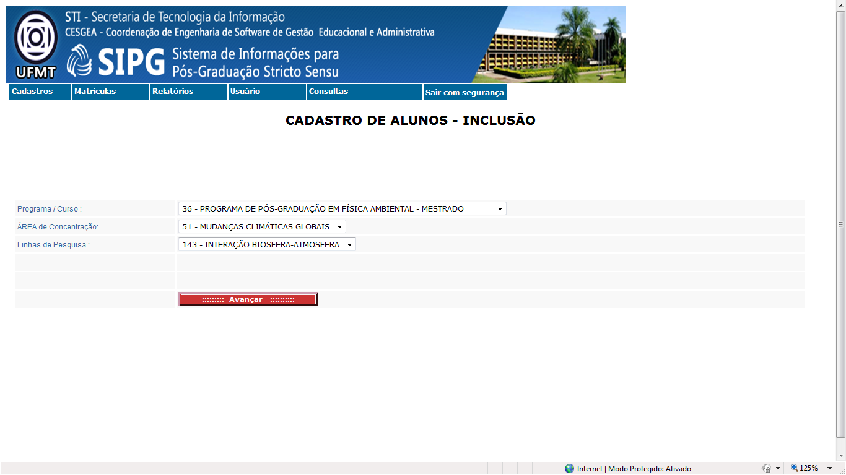
Informe Programa/Curso, a área e a linha a qual o aluno será cadastrado.

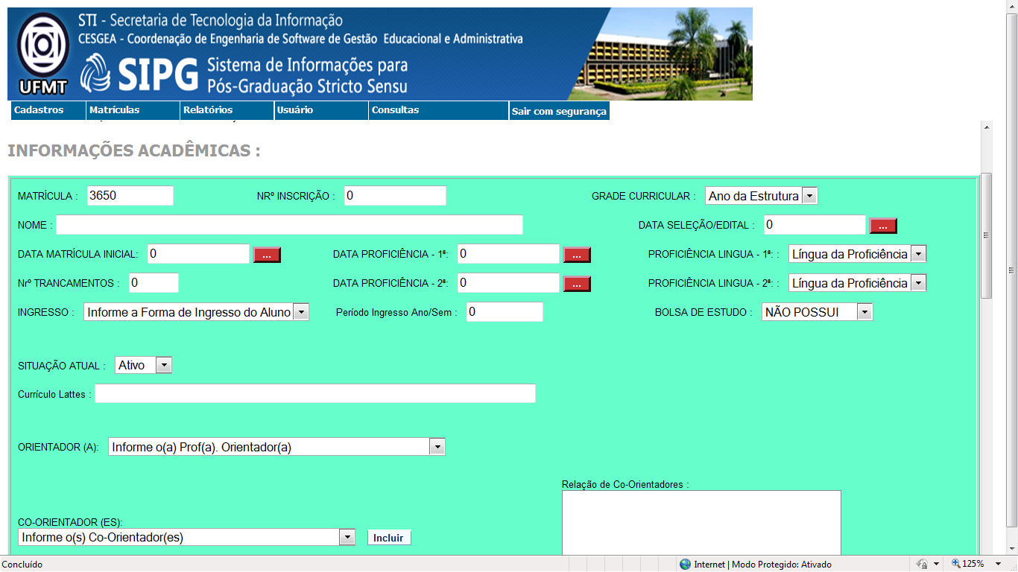

Preencha as informações referentes aos dados acadêmicos de ingresso do aluno na pós.

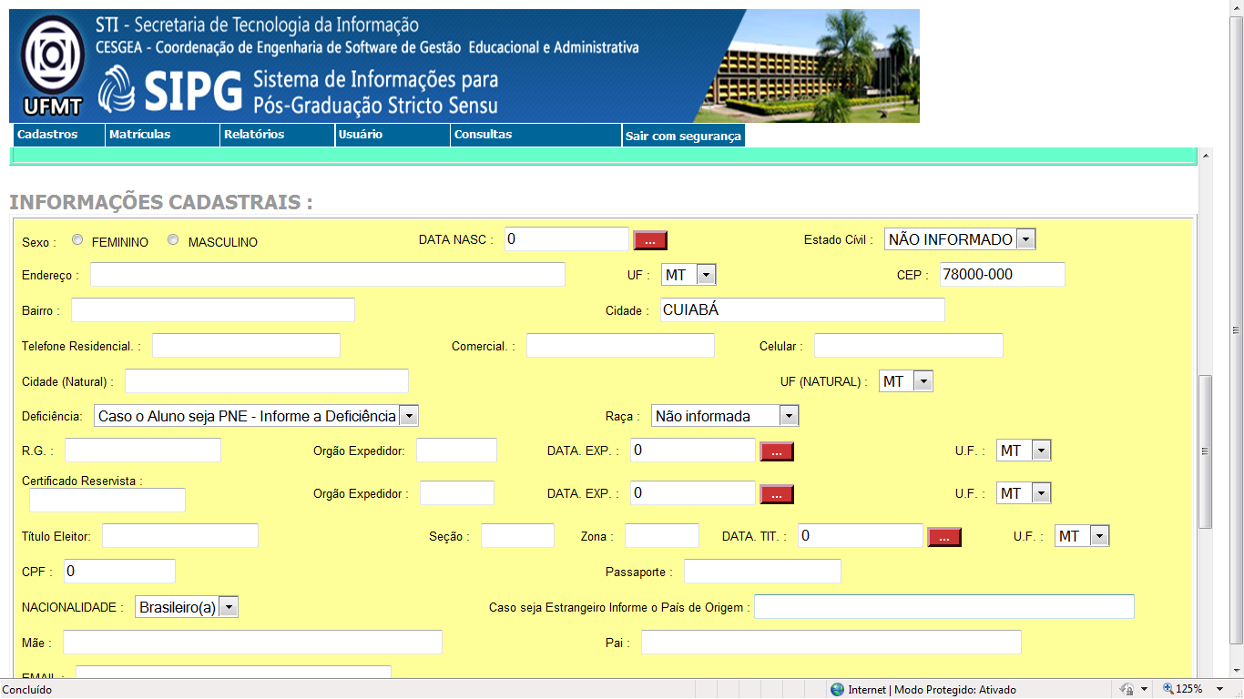
Informe os dados pessoais do aluno (alguns campos são obrigatórios ex: sexo, estado civil, CPF, mãe...).

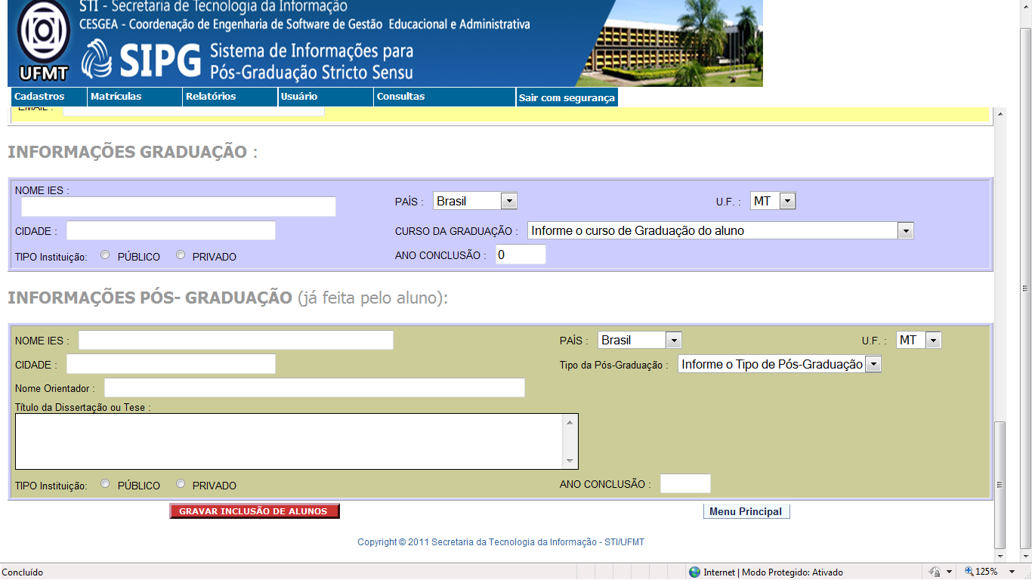

Preencha informações sobre a formação de graduação do aluno e pós, caso possua.

Cadastro/aluno regular/alteração
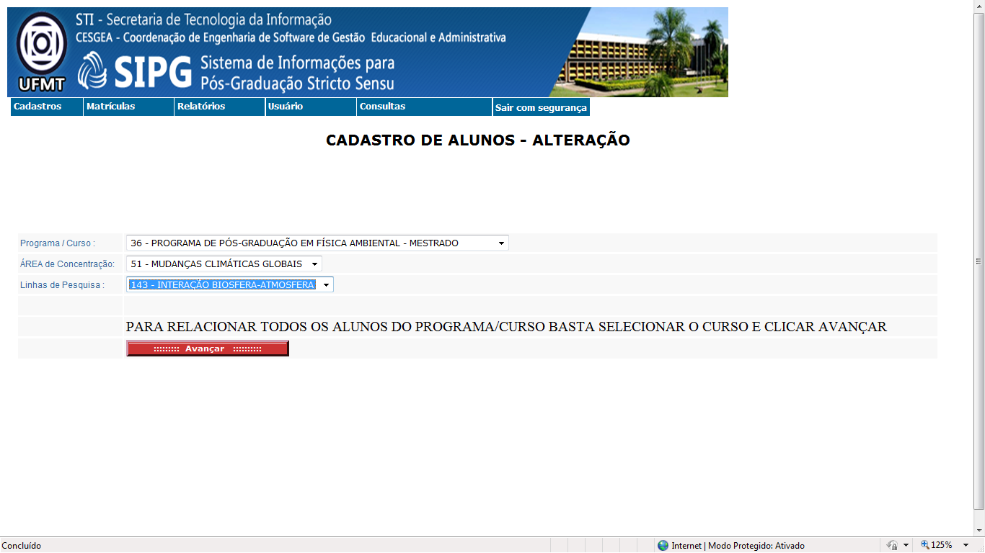
Forneça pelo menos o programa/curso para aparecer a relação nominal dos alunos.

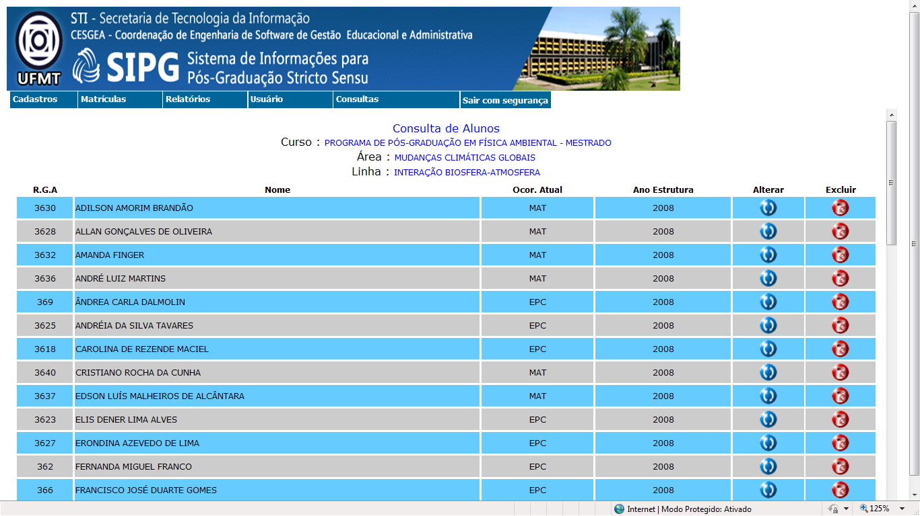
Caso queira fazer uma pesquisa na lista tecle control+F, para fazer buscas por nome ou RGA, localizado o aluno clique no ícone azul para alterar dados cadastrais. A opção de exclusão está desabilitada no nível de coordenador e habilitada a nível Master, ou seja qualquer exclusão deverá ser solicitada à pró-reitoria por processo.
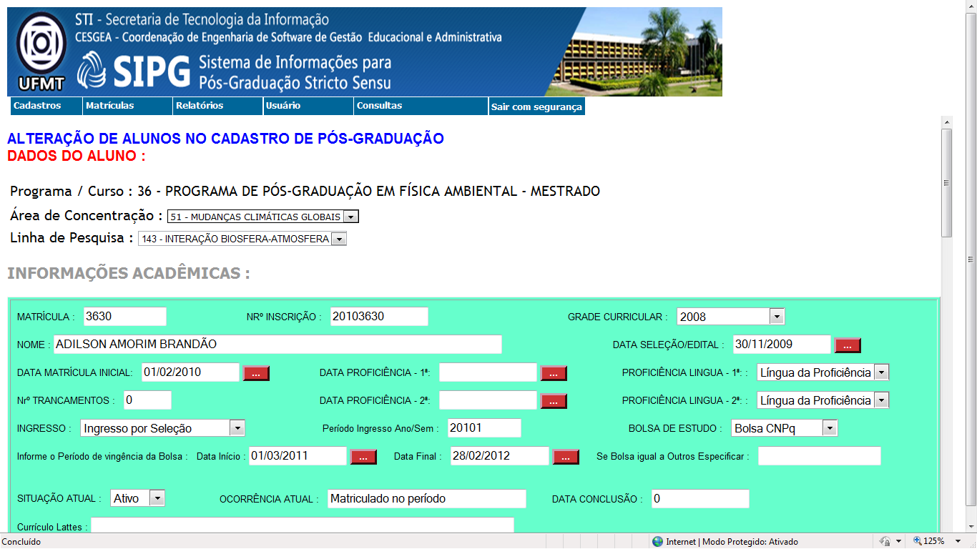
Aparece formulário com os dados do aluno para alteração.
O lançamento de desligamento, desistência e exclusão por solicitação da IFES devem ser informados no final deste formulário.

Cadastro/aluno regular/Lançamento de Dados de Conclusão do Aluno
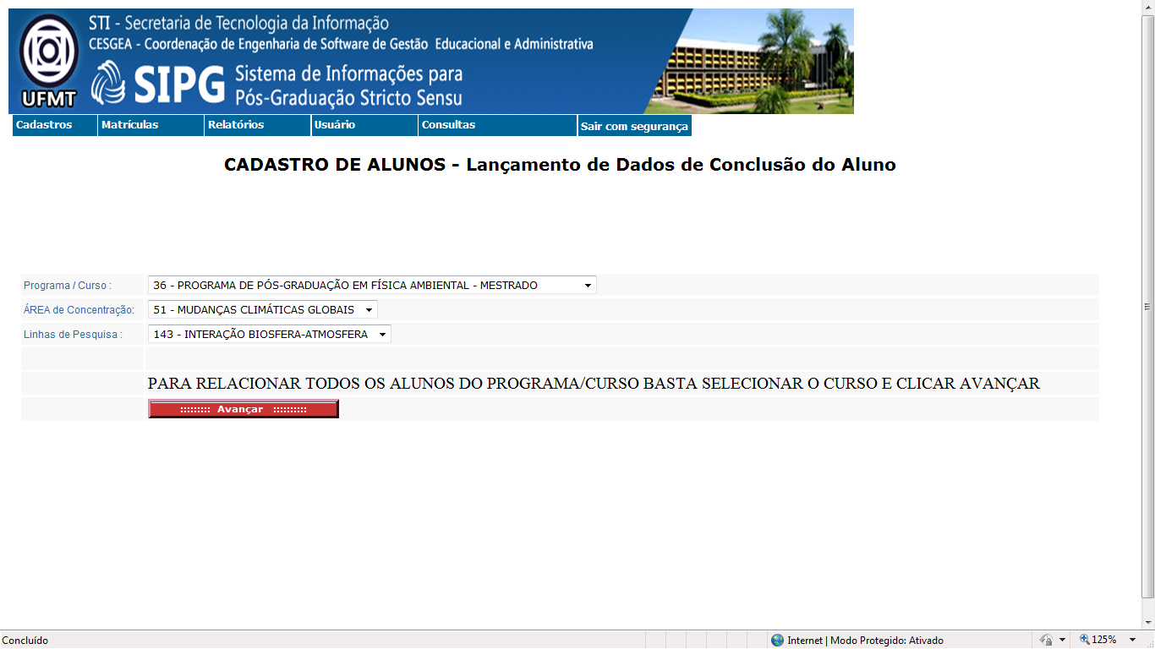
Informe pelo menos o programa/curso para aparecer a relação nominal dos alunos.

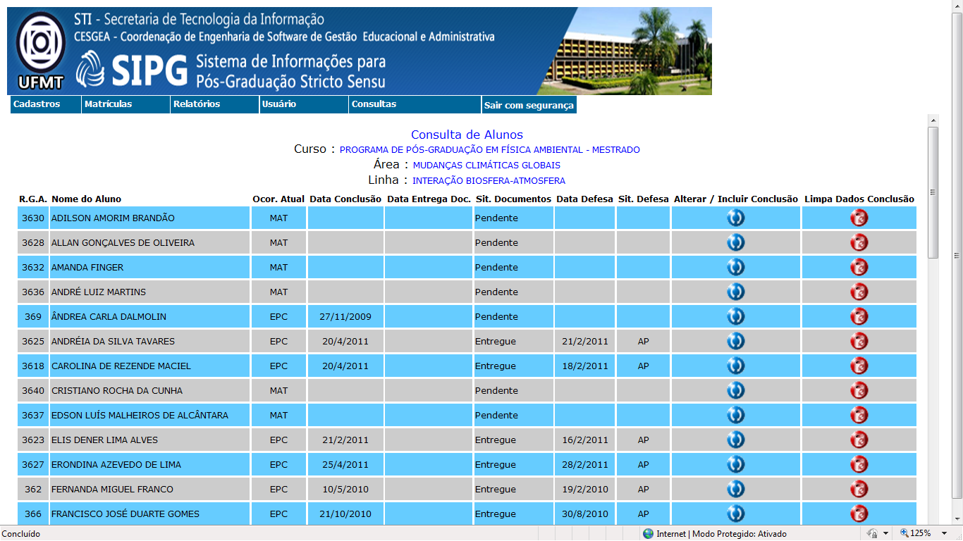
Caso queira fazer uma pesquisa na lista tecle control+F, para fazer buscas por nome ou RGA, localizado o aluno clique no ícone azul para lançamento dos dados de conclusão.Para limpar os dados de conclusão do aluno clique no ícone vermelho. As datas de conclusão e defesa normalmente são as mesmas, a data de entrega da documentação varia conforme critério definido pelo programa, todo aluno com defesa concluída deve necessariamente ter informado seus dados de conclusão de titulação.

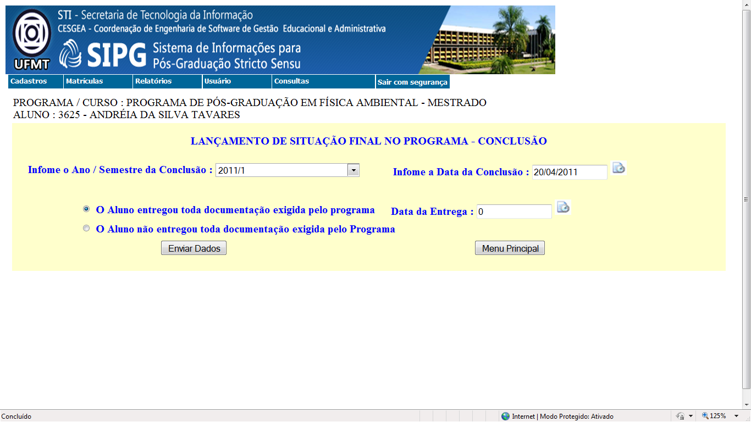
No formulário de dados de conclusão deve ser informado a data da conclusão igual a data da defesa, o período letivo em que concluiu a titulação e se o aluno entregou ou não a documentação exigida para a expedição do diploma.

Cadastro/aluno regular/Lançamento de Ocorrências de situação do Aluno por período letivo
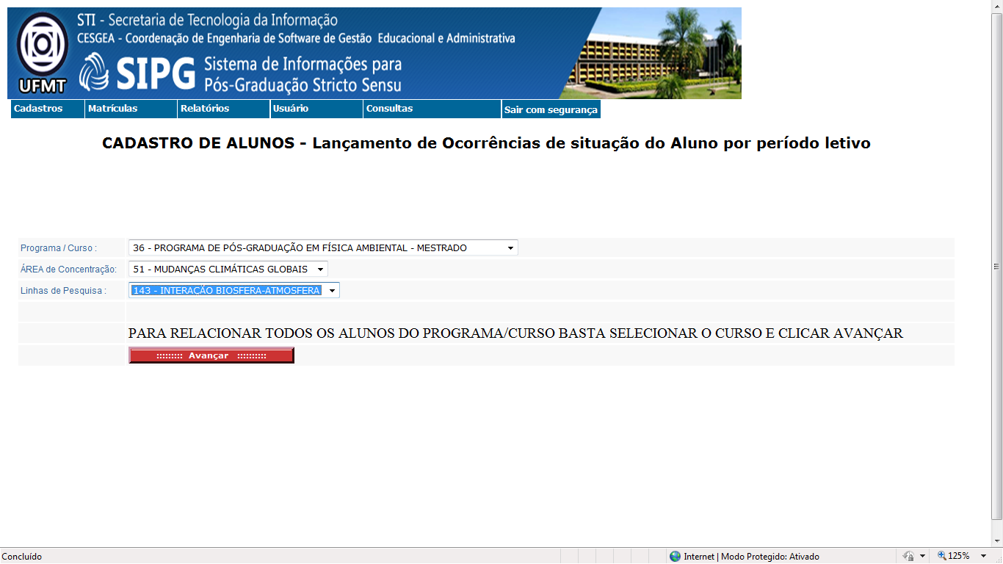
Informe pelo menos o programa/curso para aparecer a relação nominal dos alunos.
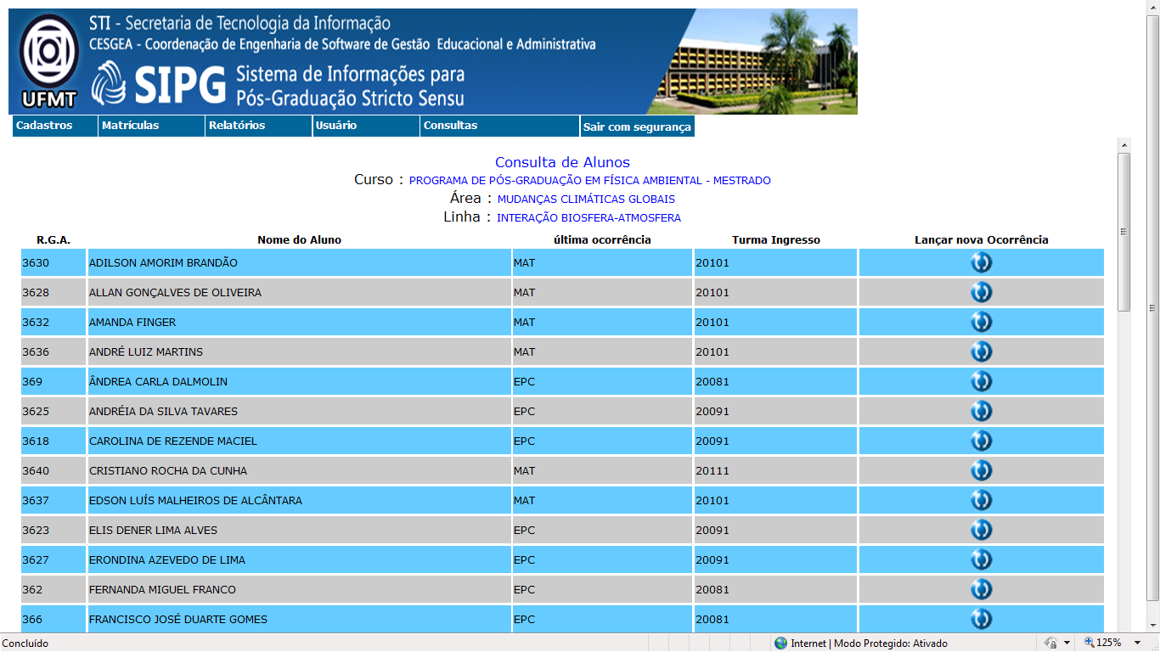
Caso queira fazer uma pesquisa na lista tecle control+F, para fazer buscas por nome ou RGA, localizado o aluno clique no ícone azul para lançamento das ocorrências de situação por período letivo.
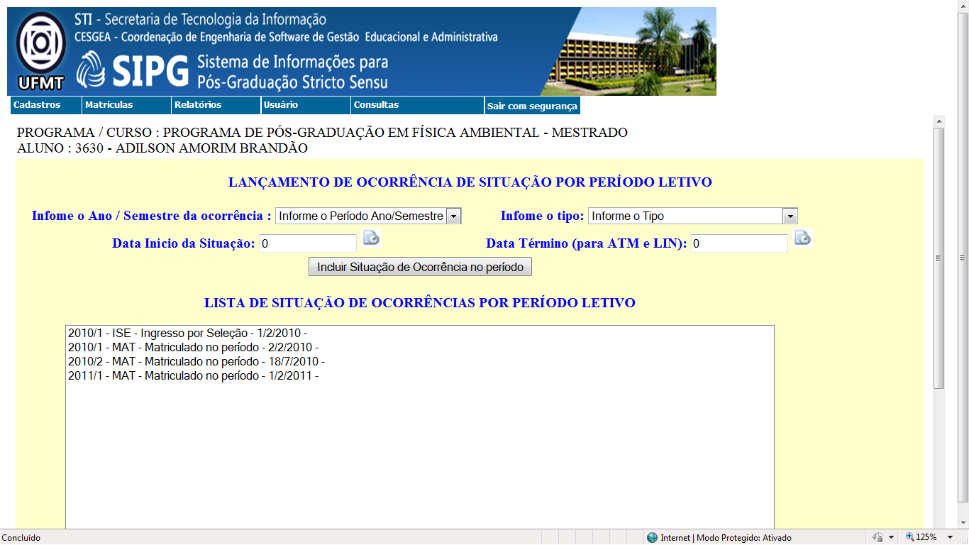
No formulário aparecerá as ocorrências já cadastradas podendo ser alteradas, exceto se forem ingresso ou exclusão, as exclusões devem ser alteradas no menu cadastro/aluno regular/alteração-exclusão, as ocorrências que podem ser lançadas neste formulário são: matriculado, não matriculado, trancado e licenciado, por serem situações transitórias e não definitivas.

Cadastro/aluno regular/Migração de dados para Ingressantes
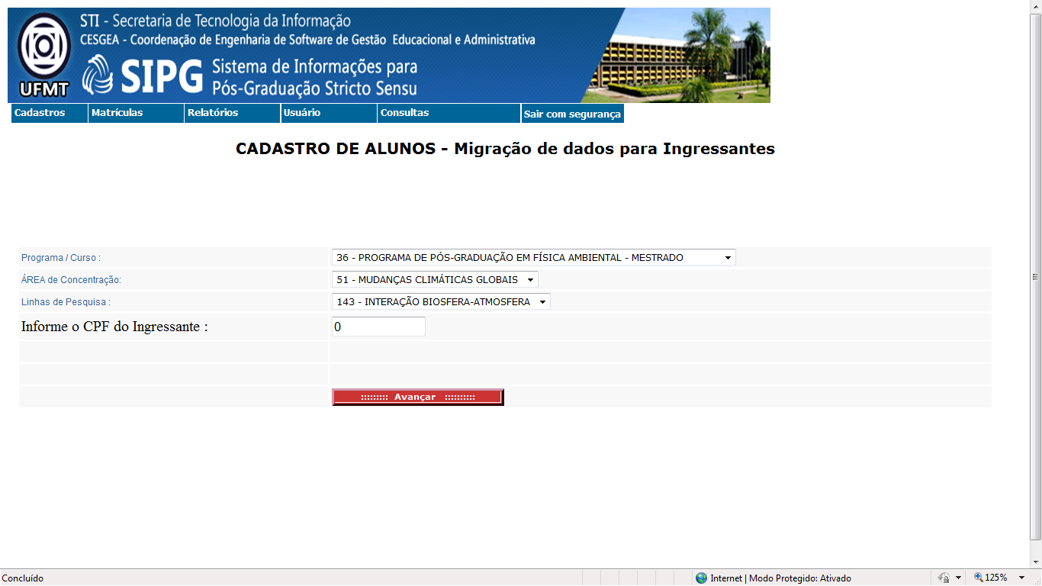
Informe Programa/curso, área de concentração, linhas de pesquisa e o CPF do candidato selecionado para ingresso no programa
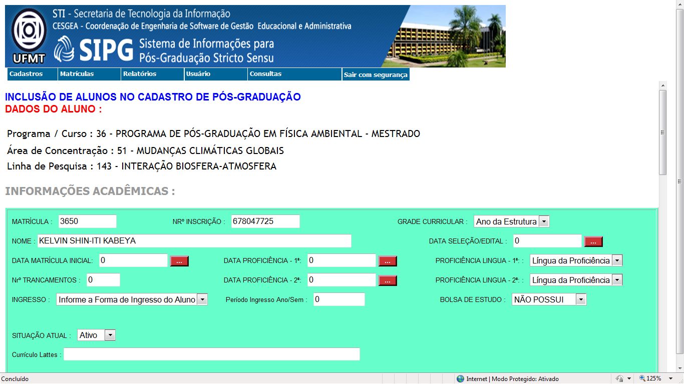
Formulário de cadastro para ingressos de alunos no programa já vem preenchido com as informações extraídas do formulário de inscrição, cabendo completar as demais informações referentes aos dados acadêmicos do aluno no programa.

Cadastro/aluno especial em disciplina/controle
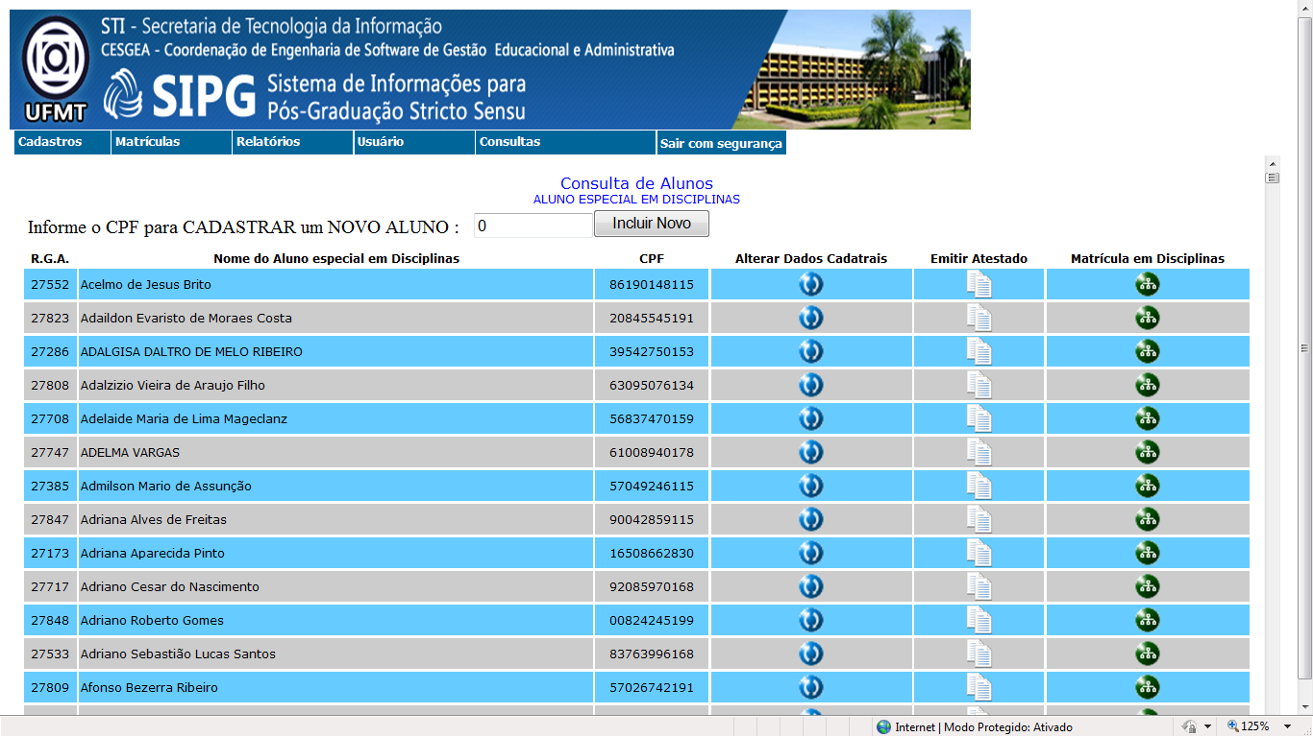
Caso queira fazer uma pesquisa na lista tecle control+F, para fazer buscas por nome, RGA ou CPF, localizado o aluno clique no ícone azul para alteração de dados cadastrais. Para emissão de atestado de aprovação em disciplinas como aluno especial tecle no ícone branco e para efetuar matricula em disciplinas como aluno especial tecle no ícone verde. Para inclusão cadastral de um novo aluno especial informe o CPF e clique no botão incluir.
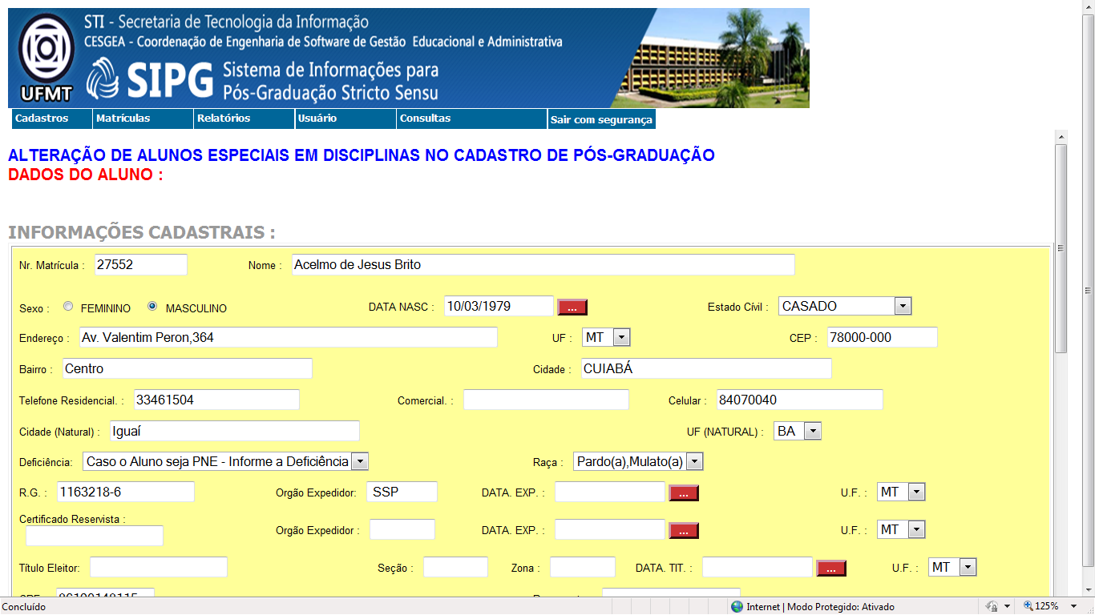
Formulário de alteração de cadastro de aluno especial em disciplina, sendo que alguns campos são obrigatórios, como nome da mãe, nome, data de nascimento, estado civil, CPF, RG, endereço e dados de formação de graduação.

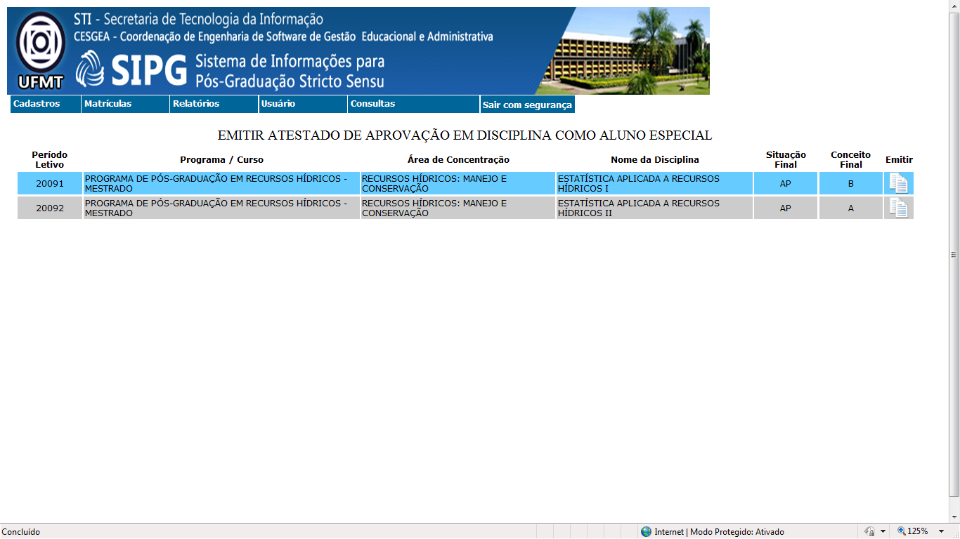
Emissão de atestado de aprovação em disciplina, escolha uma das disciplinas da relação clicando no ícone branco para emissão do atestado, observando que o atestado só será emitido se o aluno estiver lançado conceito de aprovação na disciplina cursada.

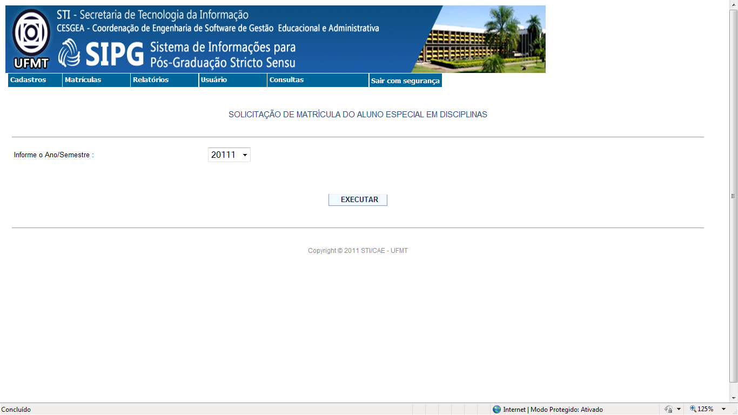
Para matrícula em disciplinas em aluno especial, informe o período correspondente da disciplina que será cursada. Necessariamente a disciplina deverá estar ofertada com vagas para aluno especial em disciplinas, caso não apareça as disciplinas para matricula deve-se acessar o controle de horário e informar o numero de vagas para cada disciplina a ser ofertada para aluno especial.

Cadastro/incluir cursos de graduação
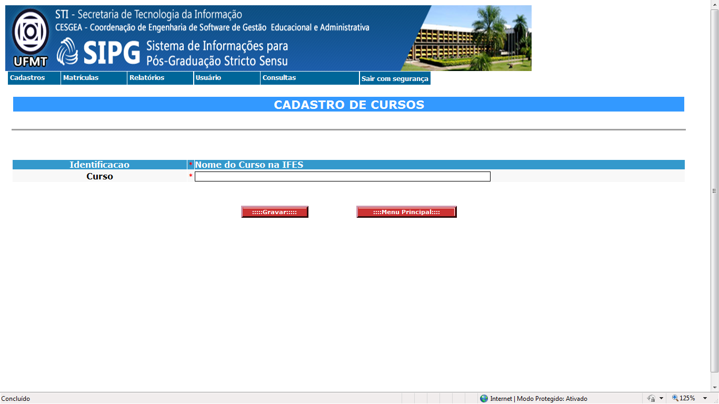
Cadastra cursos de graduação para registro no cadastro do aluno regular ou especial em disciplina.

Cadastro/controle de bancas
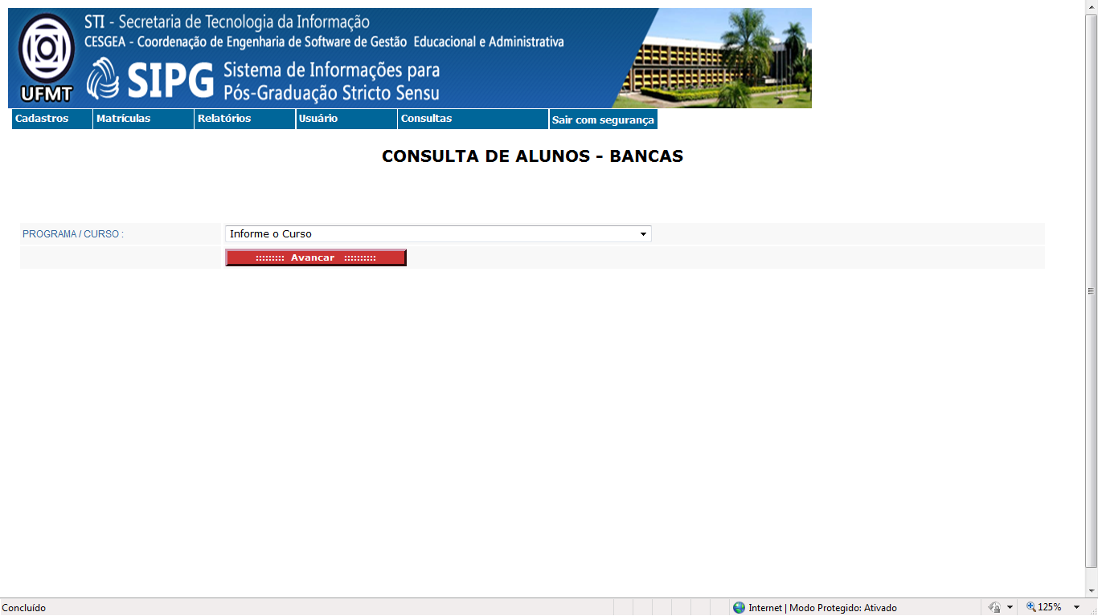
Informe o programa/curso para visualizar a relação nominal de alunos do programa.

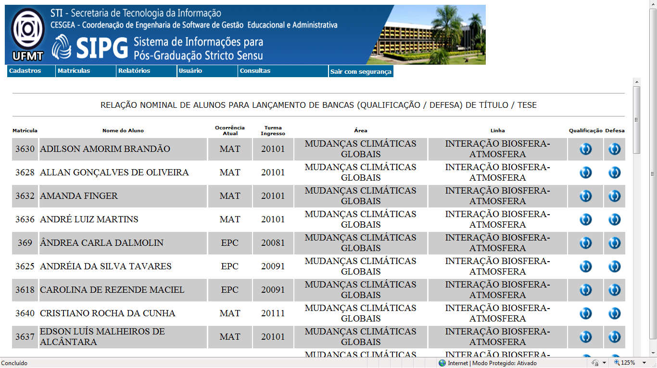
Caso queira fazer uma pesquisa na lista tecle control+F, para fazer buscas por nome ou RGA, localizado o aluno clique no primeiro ícone azul para acessar inclusão ou alteração de dados da banca de qualificação e no segundo ícone azul para dados da banca de defesa que só é liberado depois do cadastro da banca de qualificação.

Cadastro/examinador externo
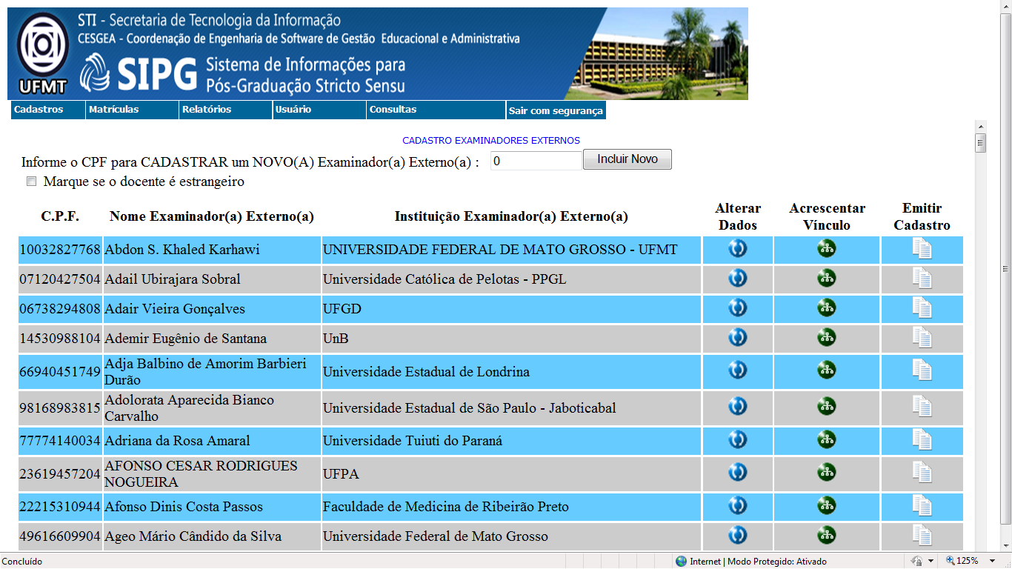
Caso queira fazer uma pesquisa na lista tecle control+F, para fazer buscas por nome, CPF ou instituição de ensino, localizado o docente clique no ícone azul para alterar os dados cadastrais, no ícone verde para acrescentar vículo a algum programa de pós-graduação, e no ícone branco para emissão dos dados cadastrais do docente e a relação de vínculos do docente em programas. Para incluir um examinador externo informe o CPF e clique no botão incluir novo, caso seja estrangeiro, marque o quadrado e clique no botão incluir novo.
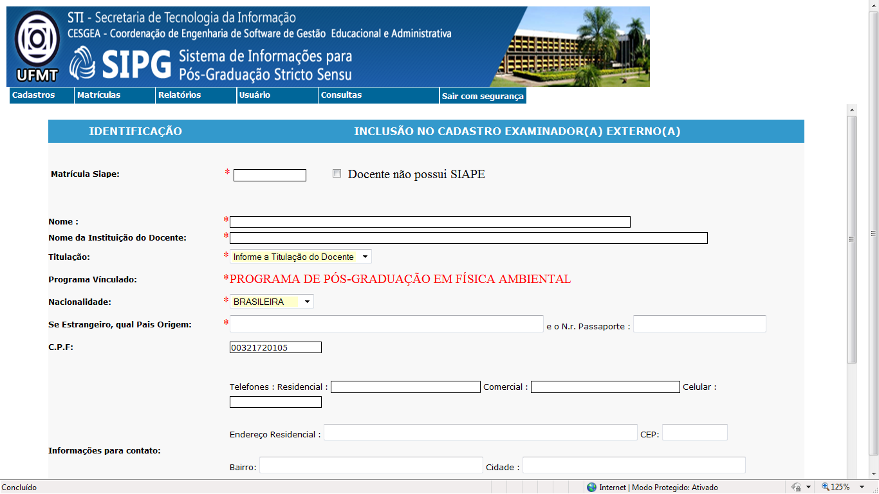
Formulário de cadastro de examinador externo, caso o docente não tenha siape marque o quadrado “docente não possui siape”, preencha os dados cadastrais, sendo nome, instituição do docente, titulação e nacionalidade campos obrigatórios.

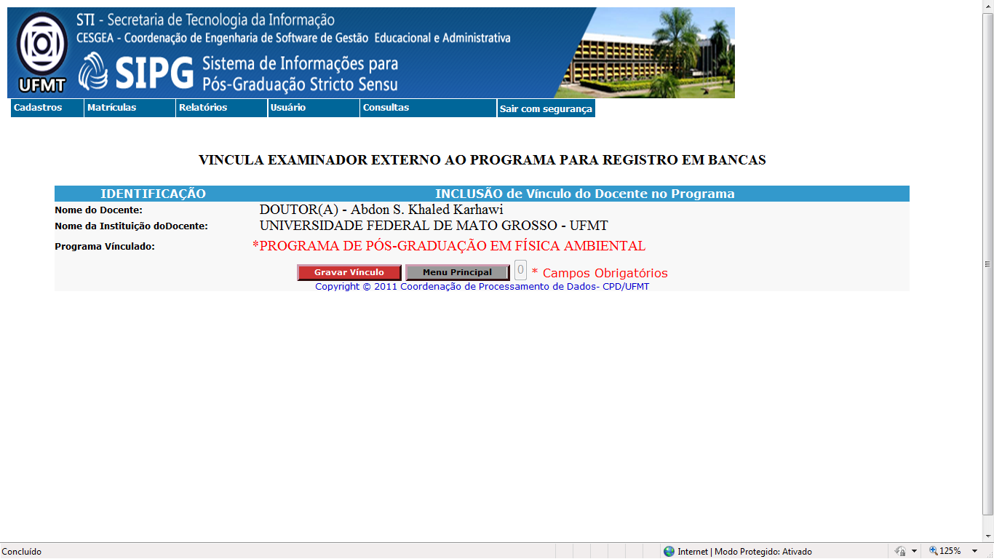
Formulário de vinculação do examinador externo no programa, basta clicar no gravar vincula.

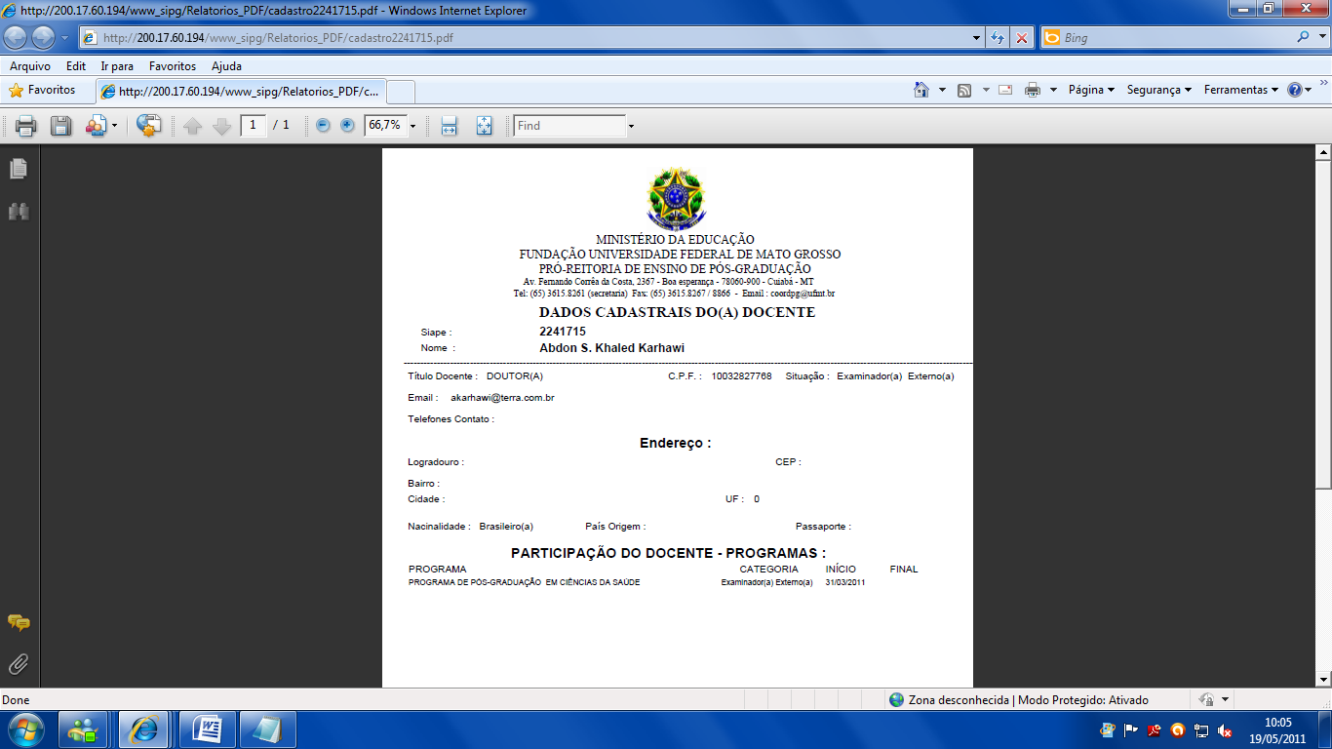
Emissão dos dados cadastrais do docente e seus respectivos vínculos em programas.

Cadastro/examinador interno
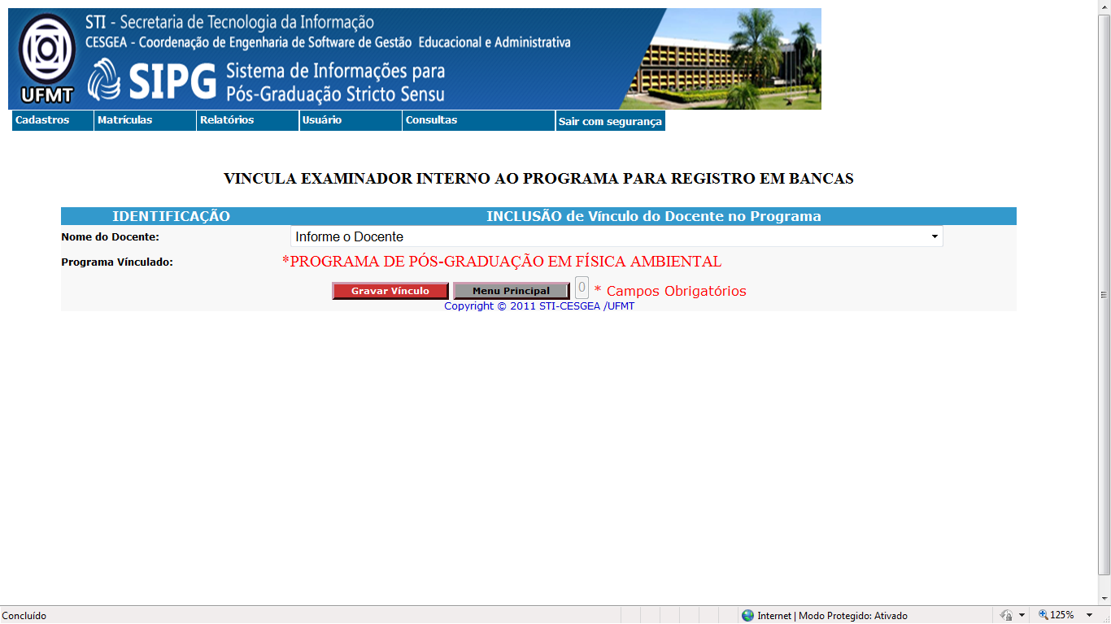
Formulário de vinculação do examinador interno no programa, selecione o docente e clique no gravar vinculo.

Matricula/controle de horário
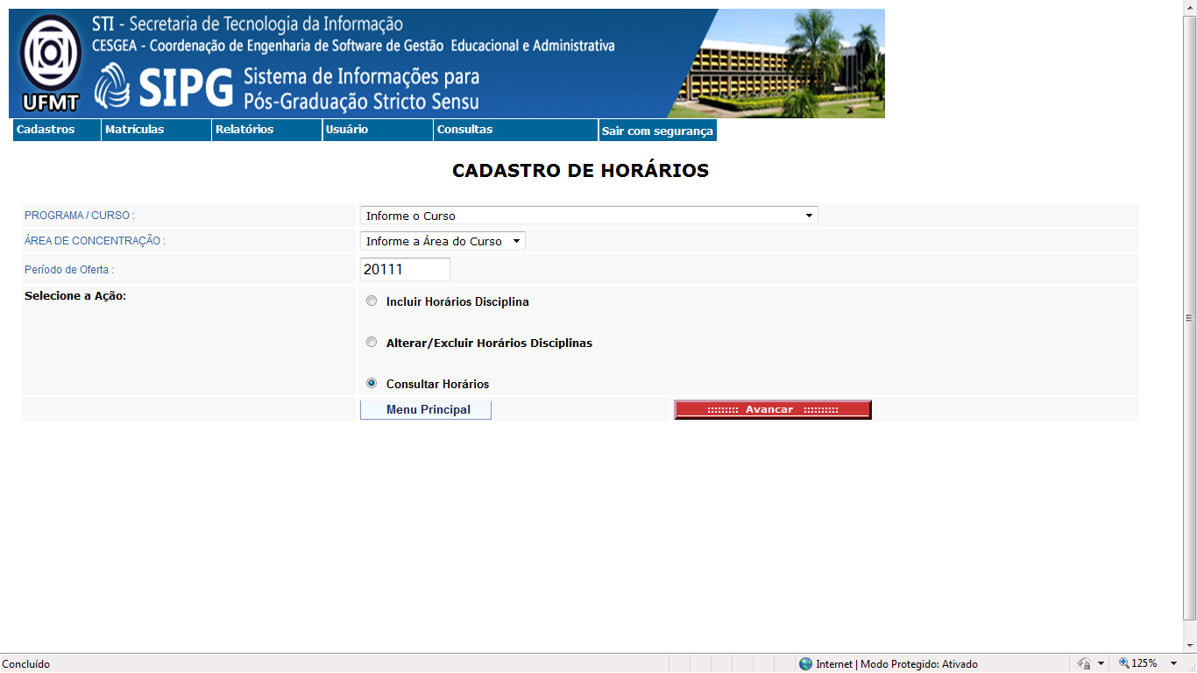
Selecione o curso e a área de concentração das disciplinas, altere o período letivo caso necessário, e escolha entre as opções de ação incluir/alterar/consultar e clique em avançar.

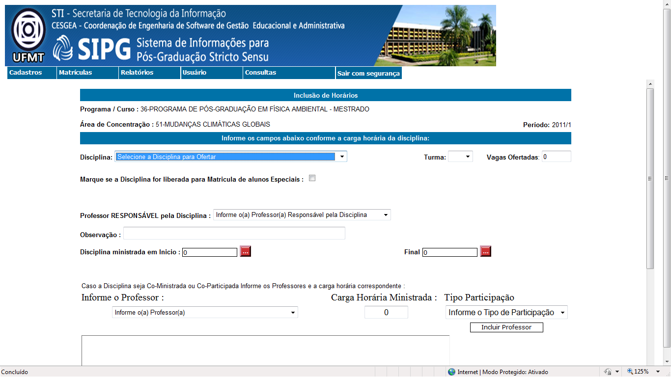
Formulário de inclusão de oferta de disciplina, selecione a disciplina, informe a turma, quantidade de vagas ofertadas, caso tenha vagas para aluno especial marque o quadrado e informe a quantidade de vagas, informe o professor responsável pela disciplina e demais participantes, e preencha os horários de aula da disciplina.

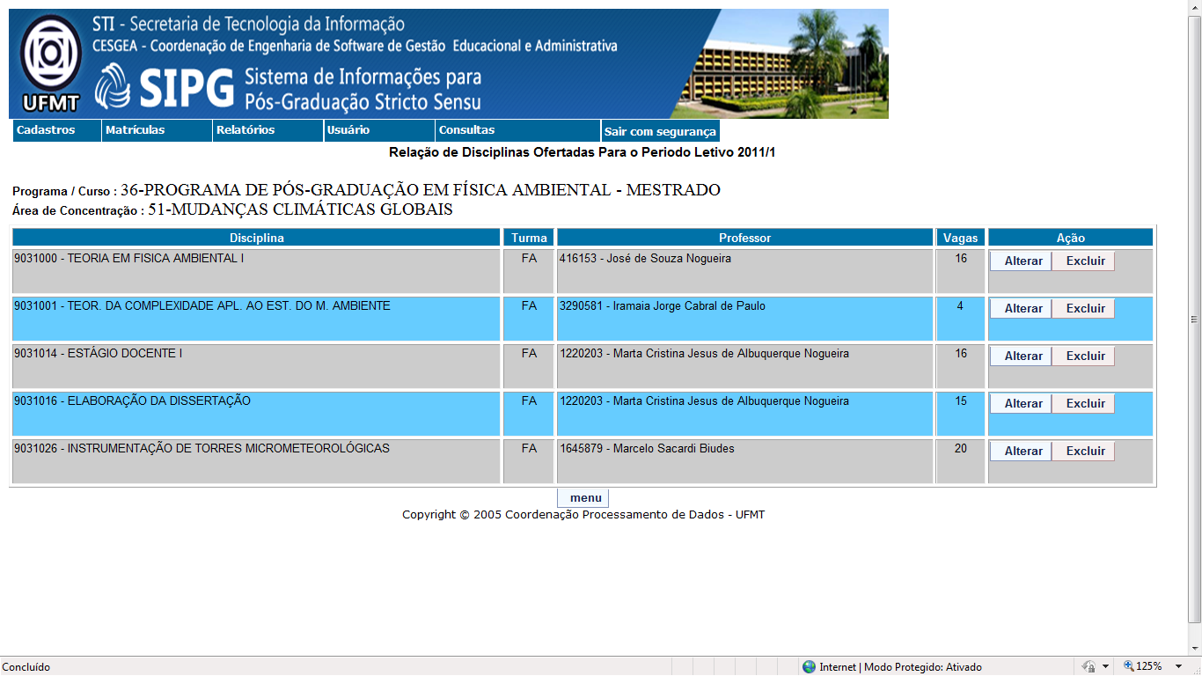
Relação de disciplinas ofertadas para efetuar alteração ou exclusão da oferta. Clique no botão alterar para ir ao formulário de alteração ou no botão excluir para eliminar a oferta da disciplina.

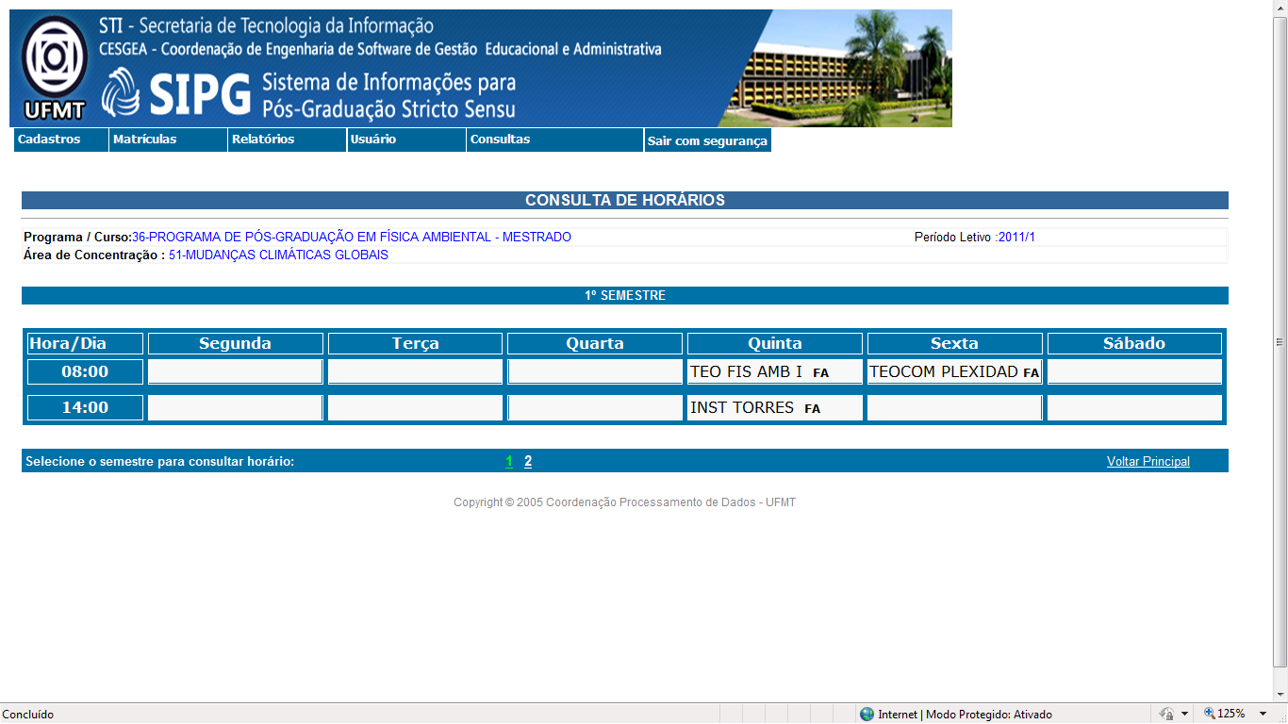
Visualiza a oferta de disciplinas.

Matricula/inclusão de disciplina para aluno regular do programa
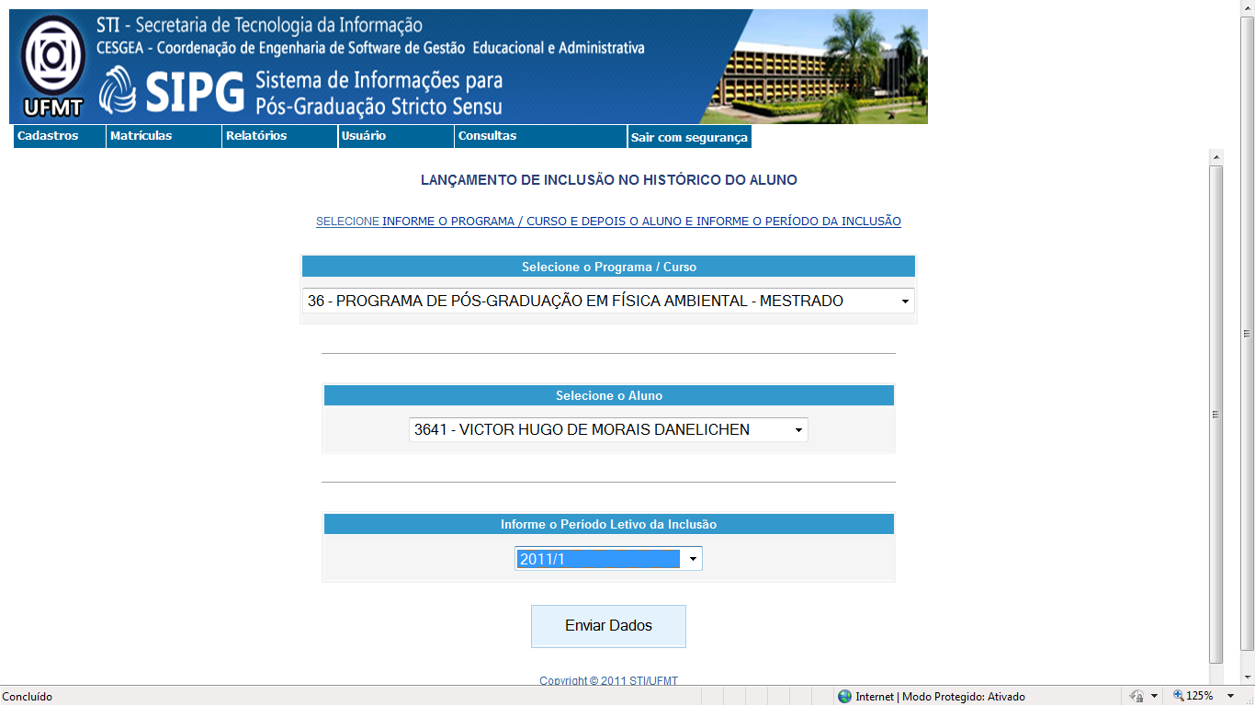
Selecione o programa/curso do programa, selecione o aluno e o período correspondente a inclusão da disciplina e clique em enviar dados.

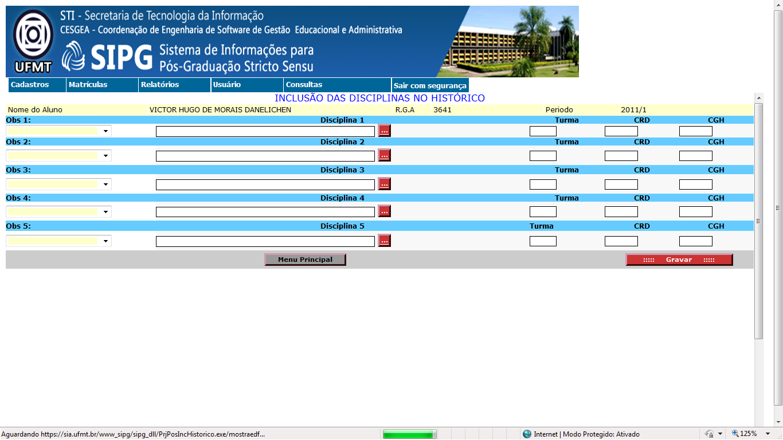
Na seleção de observação informe se é matricula ou aproveitamento de estudo, depois clique no botão vermelho para selecionar a disciplina correspondente, depois clicar em gravar para efetivar o registro no histórico.

Matricula/matricula e planilha do aluno do programa
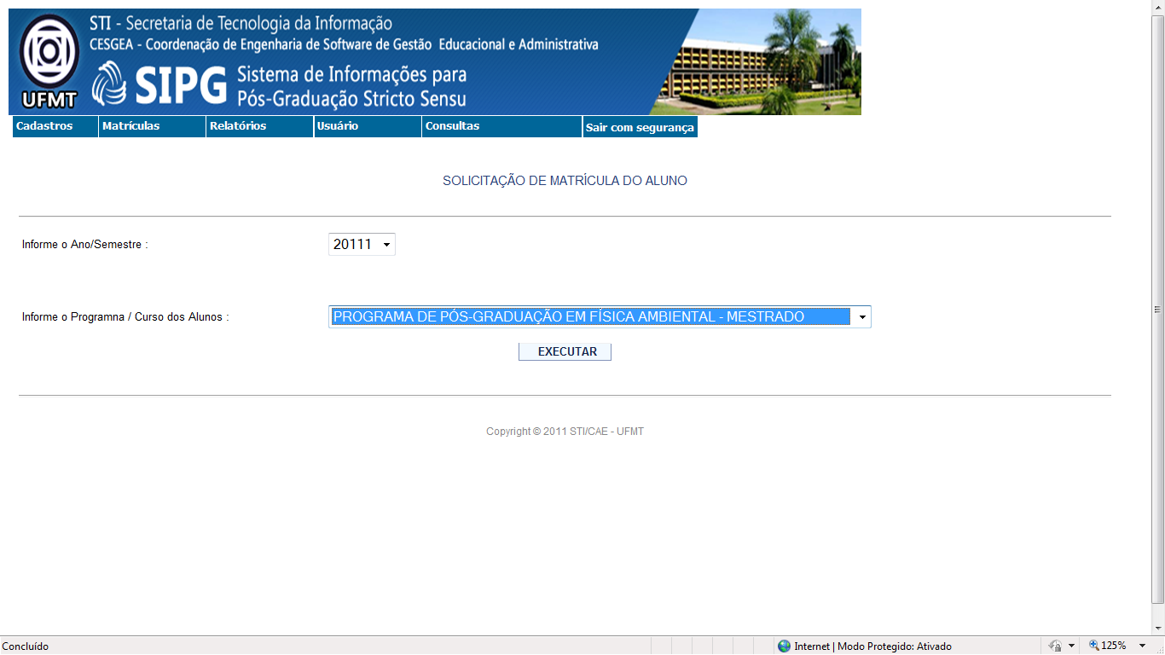
Informe o programa/curso e período para visualizar a relação de alunos do programa.

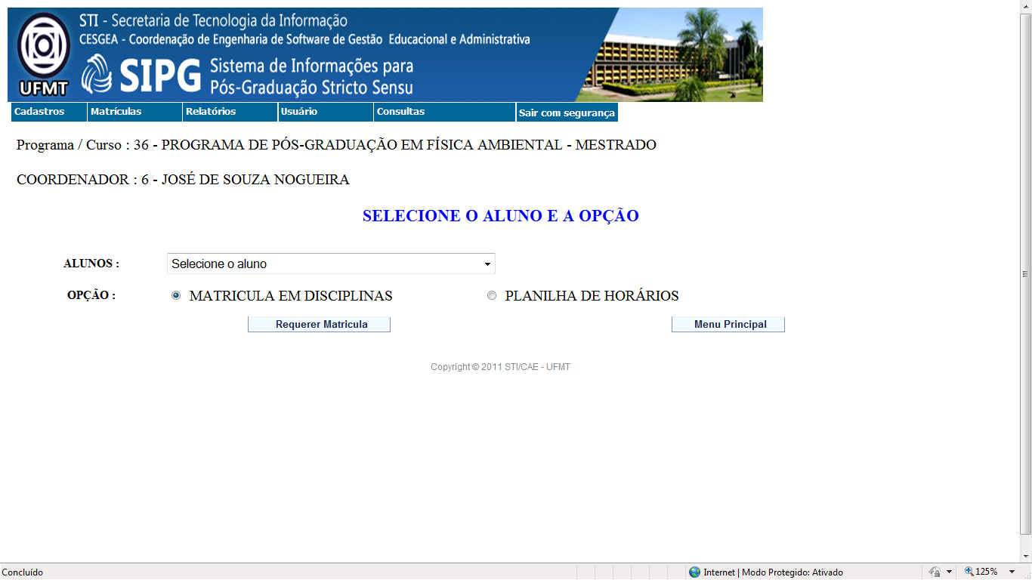
Selecione o aluno e escolha entre matricular disciplinas ou emitir planilha.

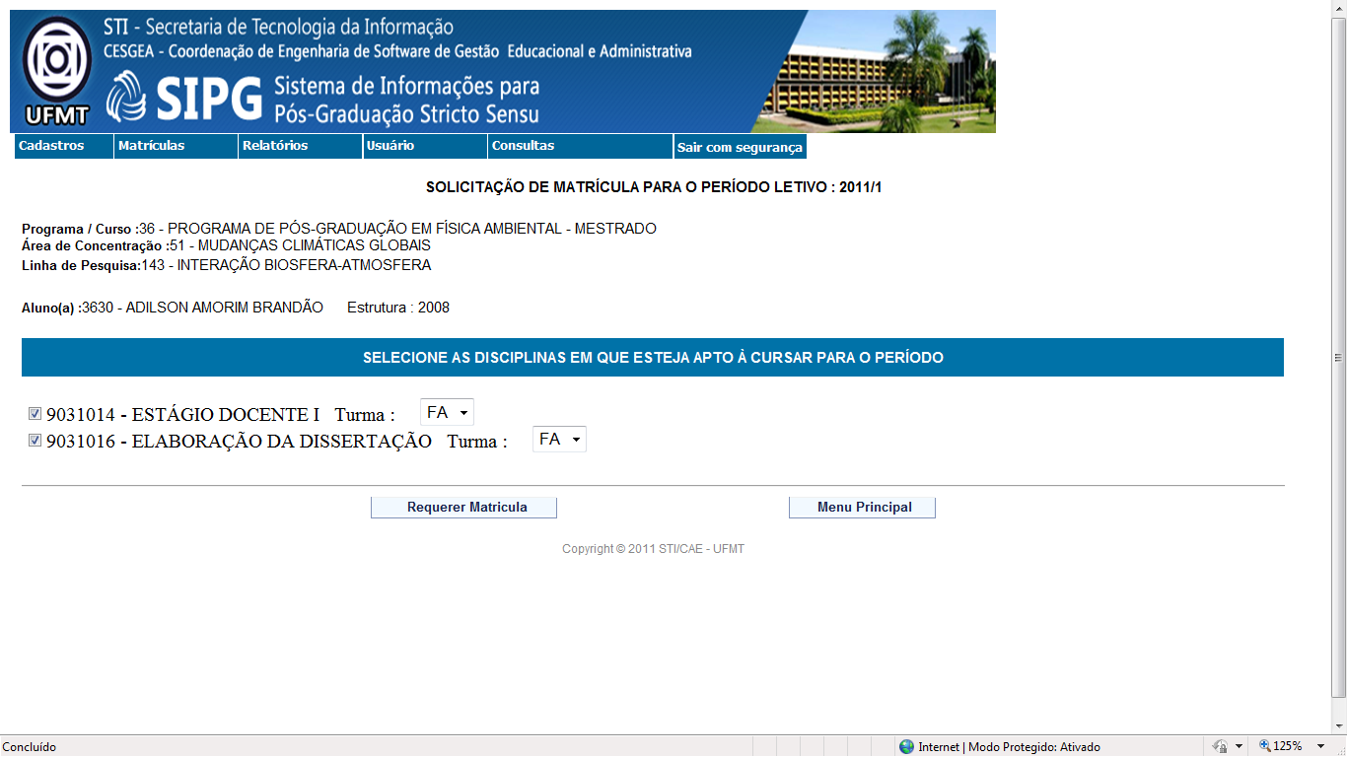
Para efetuar a matricula marque as disciplinas desejadas entre as relacionadas e clique em “requerer matricula”.

Matricula/MATRÍCULA DE ALUNO REGULAR DE OUTRO PROGRAMA / CURSO /ÁREA EM DISCIPLINAS OFERTADAS NO PERÍODO LETIVO
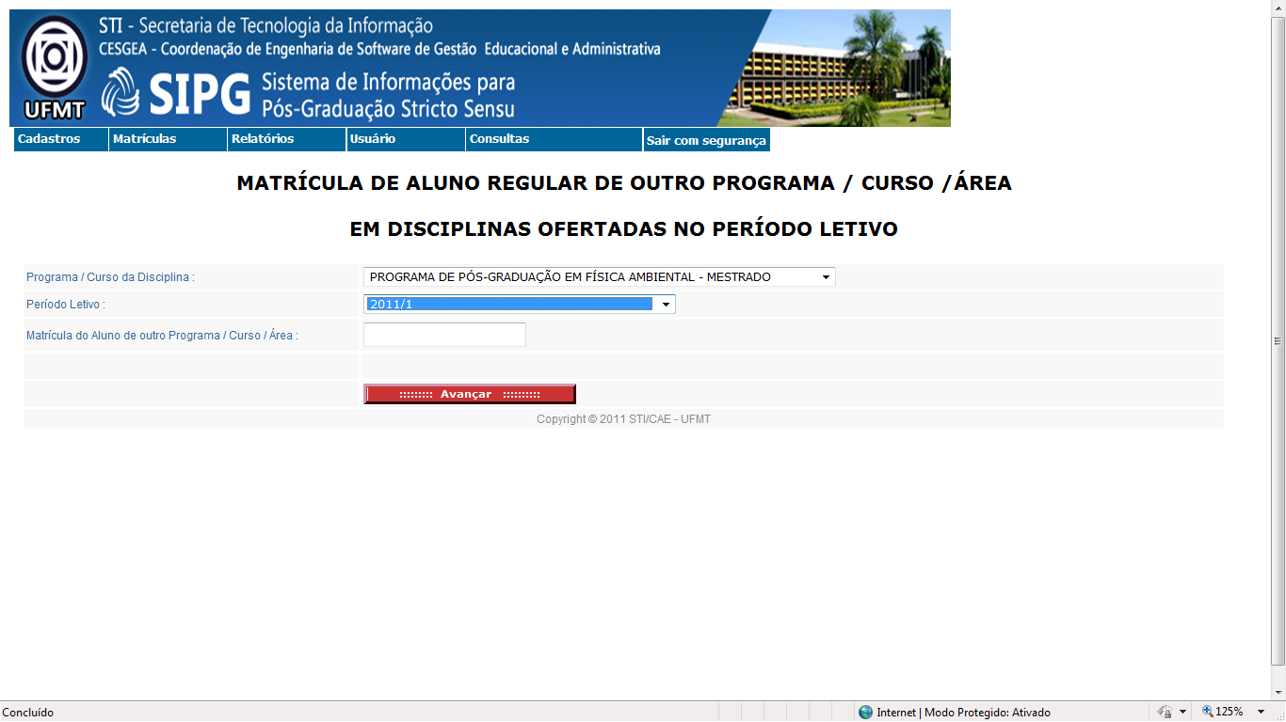
Informe o programa/curso, período letivo da matricula e o numero de matricula do aluno regular de outro Programa/Curso/área.

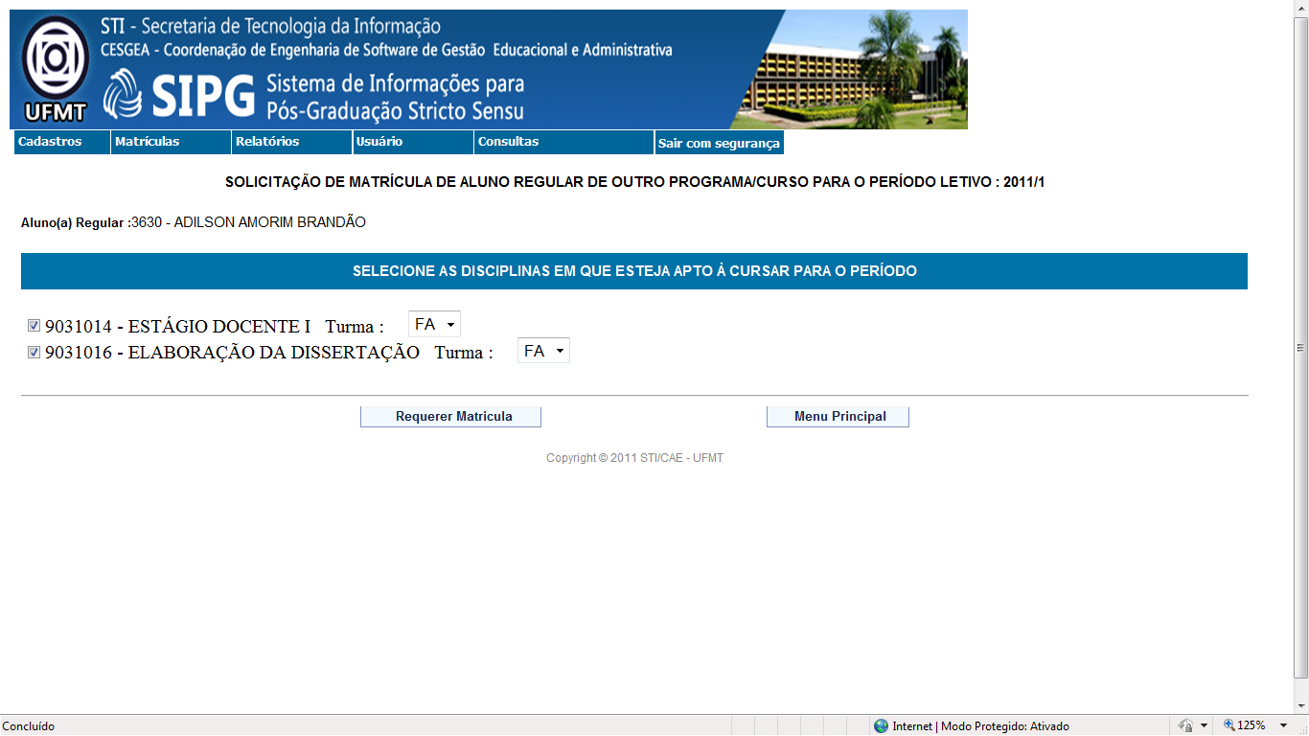
Para efetuar a matricula marque as disciplinas desejadas entre as relacionadas e clique em “requerer matricula”.

Matricula/lança conceito em disciplina
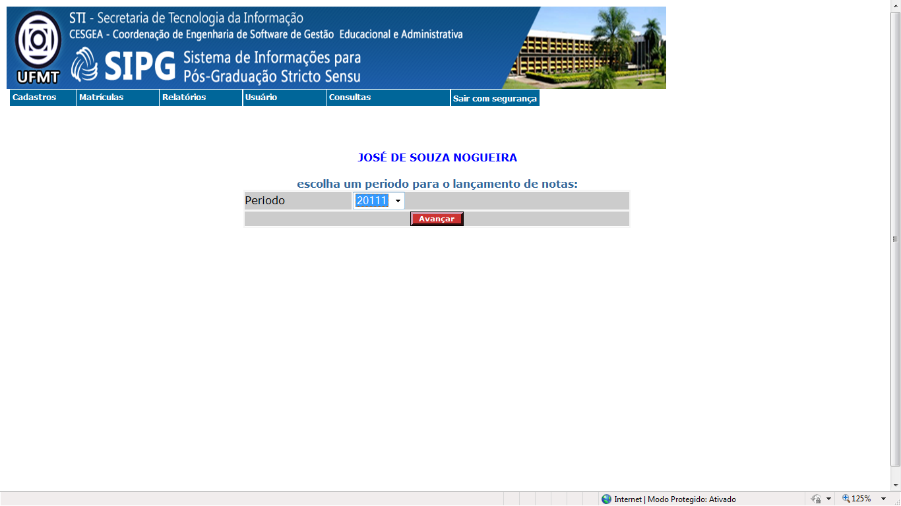
Informe o periodo letivo da disciplina e clique em avançar para visualizar a relação das disciplinas para lançamento do conceito dos alunos.

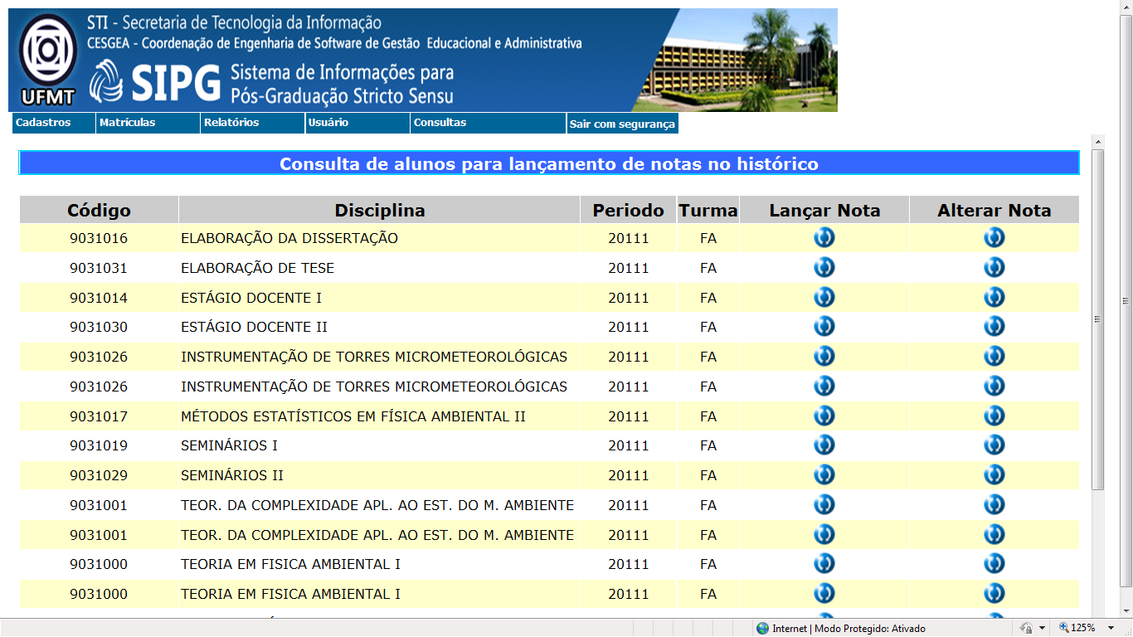
Clique no primeiro botão azul para lançar os conceitos dos alunos ou no segundo botão azul para alterar os conceitos já lançados.

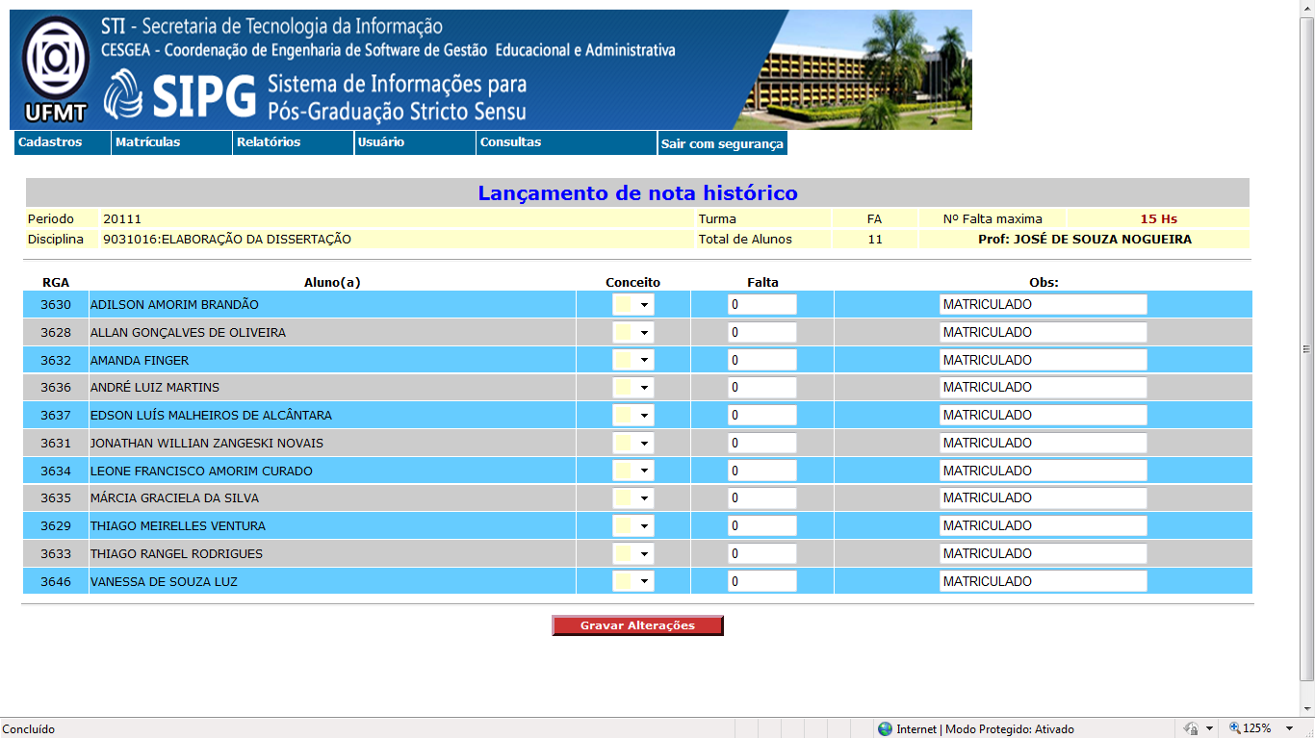
Informe o conceito dos alunos e as faltas.

Matricula/lança aproveitamento de disciplinas cursadas como aluno especial
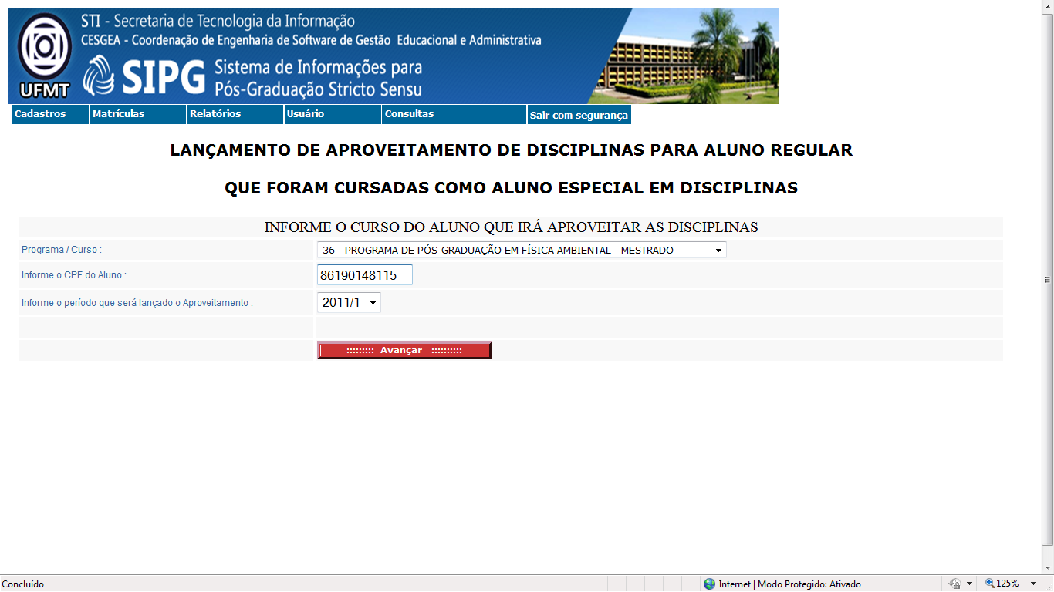
Informe o Programa/curso, CPF do aluno e o período letivo para registro do aproveitamento de disciplina.

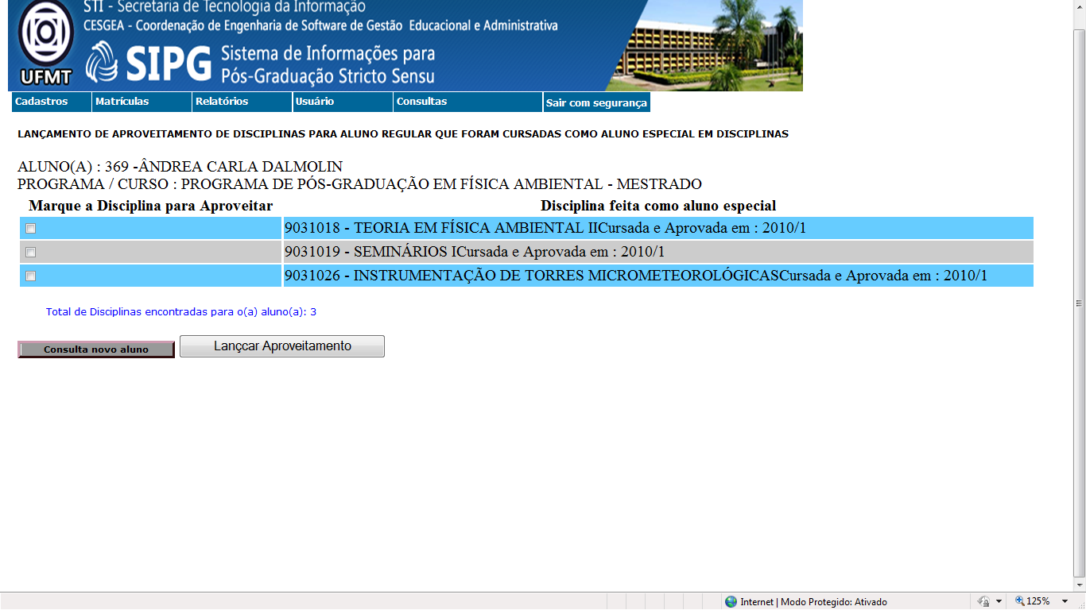
Marque as disciplinas que serão aproveitadas no programa.

Relatórios/planilhas lançadas
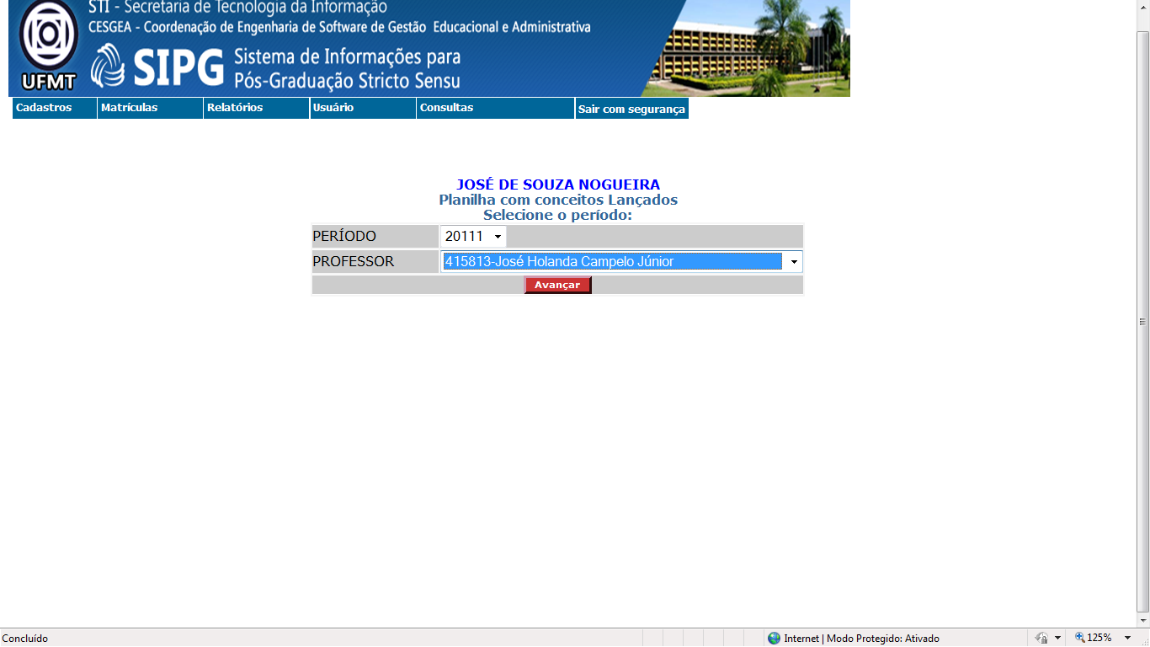
Selecione o período e o docente para relacionar as disciplinas para emissão da planilha.

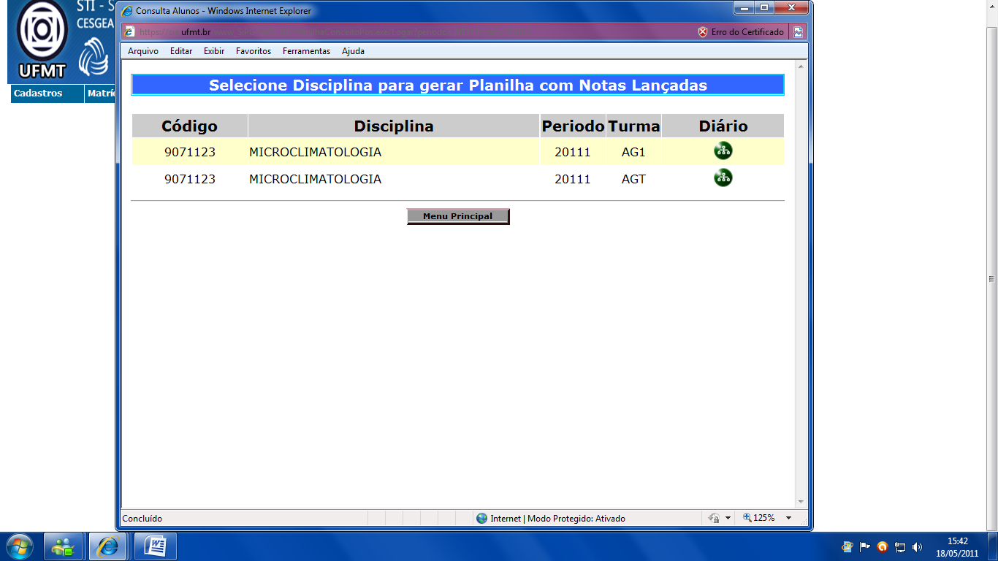
Clique no ícone verde para emissão da planilha.

Relatórios/histórico escolar
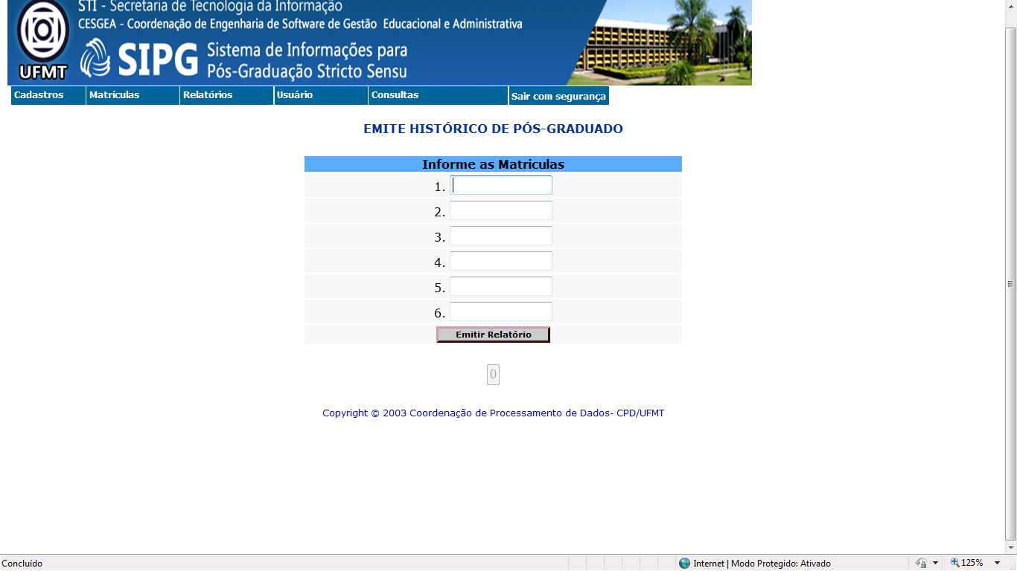
Informe as matriculas dos alunos para visualizar o histórico.

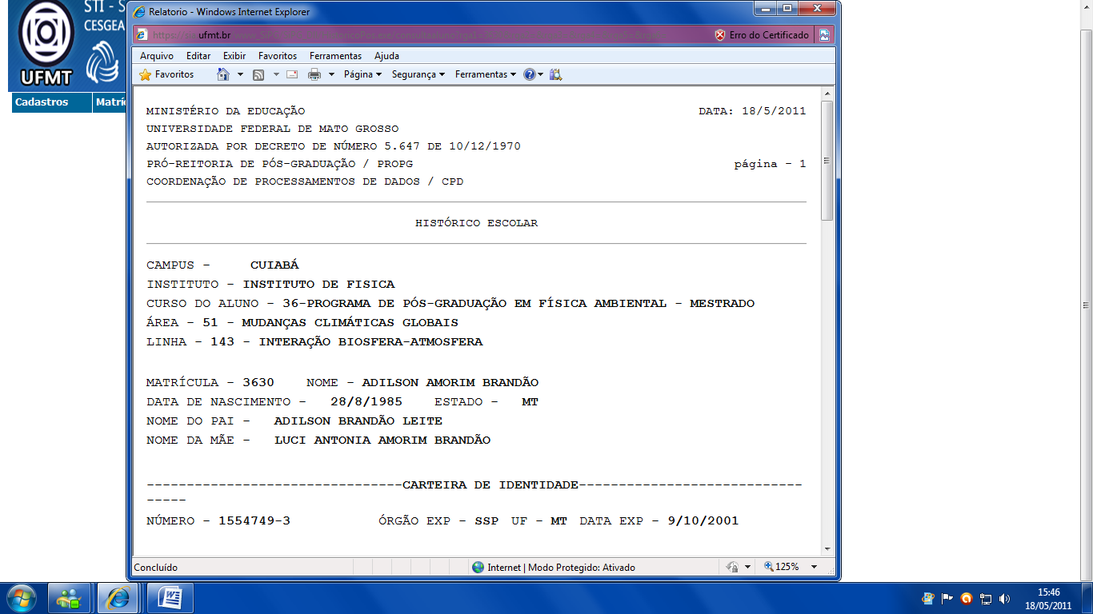

Relatórios/programa-curso/lista de horários
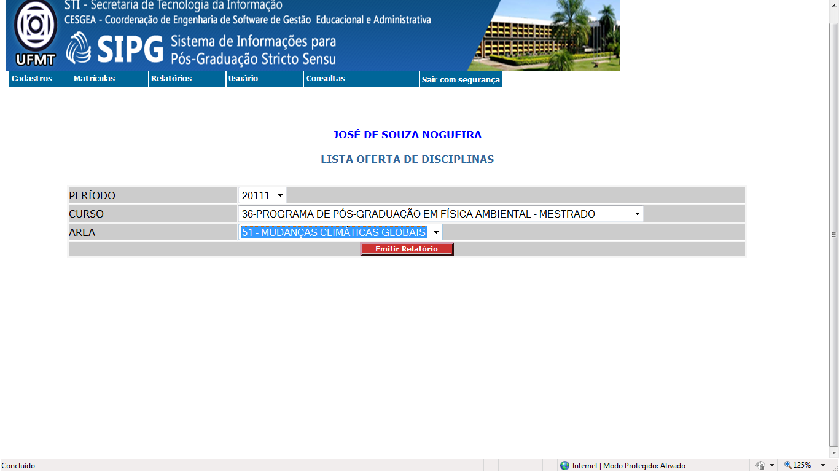
Informe período programa e área para visualizar as disciplinas ofertadas e seus respectivos horários.

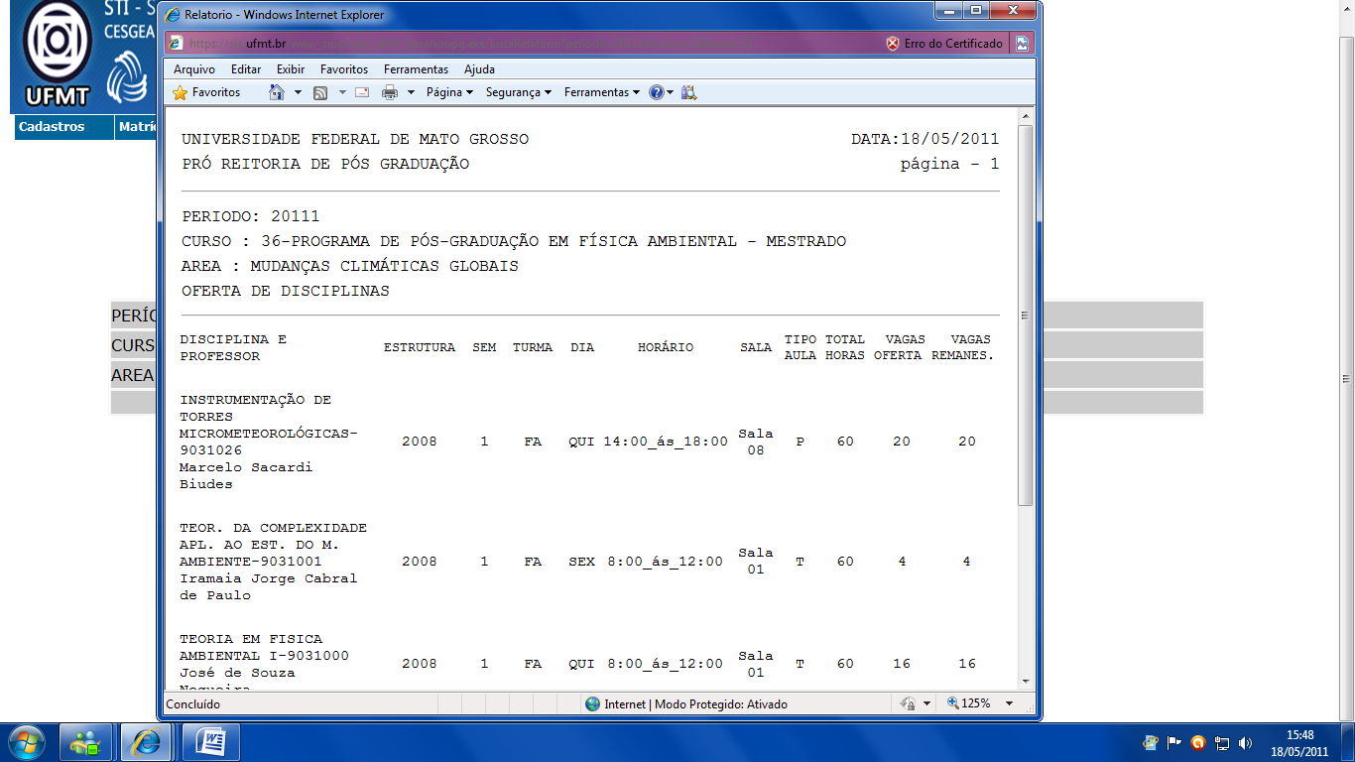

Relatórios/grade curricular
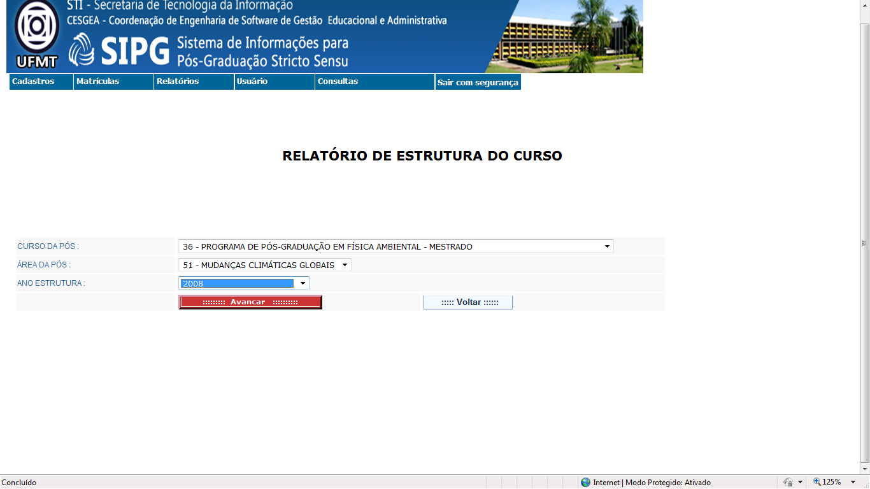
Informe o curso a área e ano da estrutura para visualizar a grade curricular do programa.

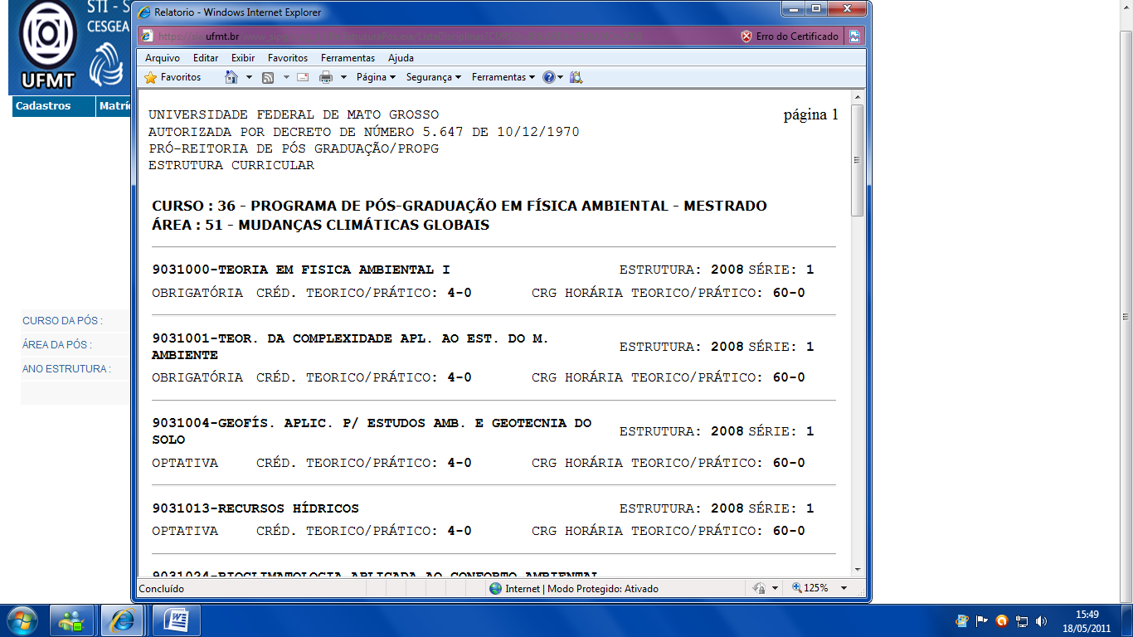

Relatórios/histórico de professor em disciplinas
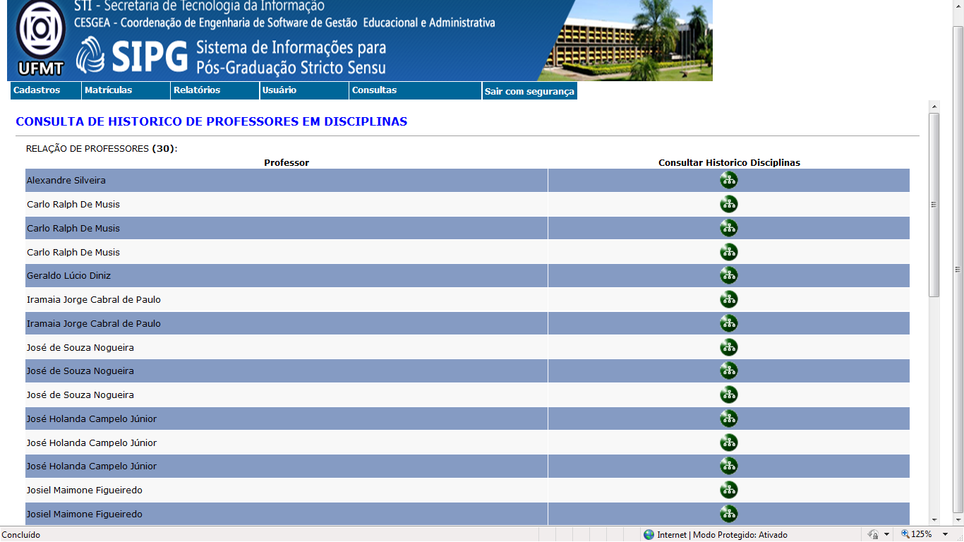
Clique no ícone verde para visualizar a relação de disciplinas ministradas pelo professor no programa.

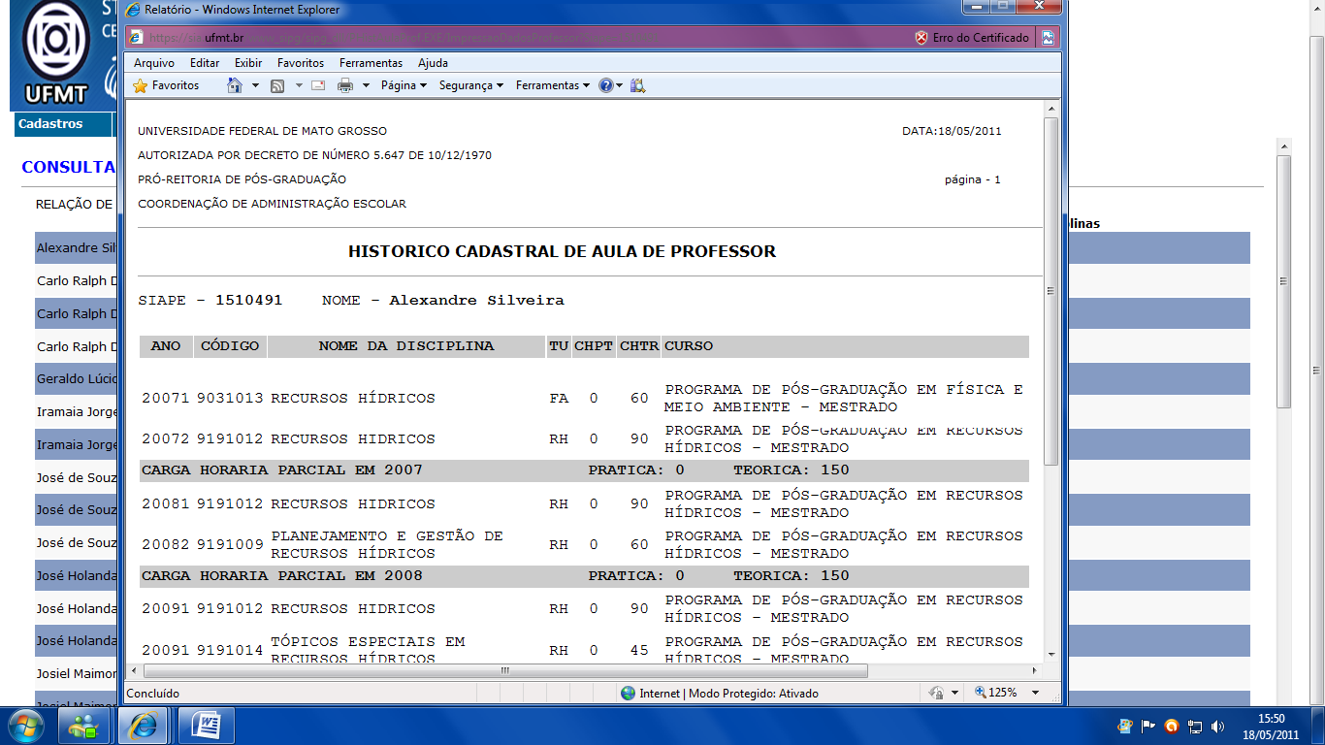

Relatórios/diário de freqüência
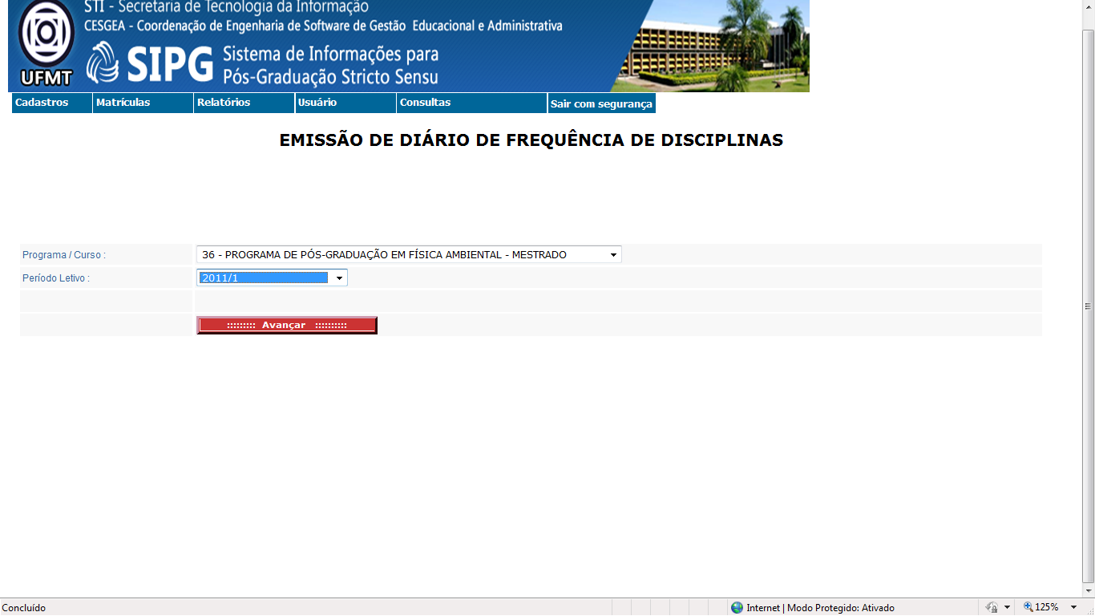
Informe programa/curso e o período letivo para visualizar as disciplinas para emissão do diário de freqüência.

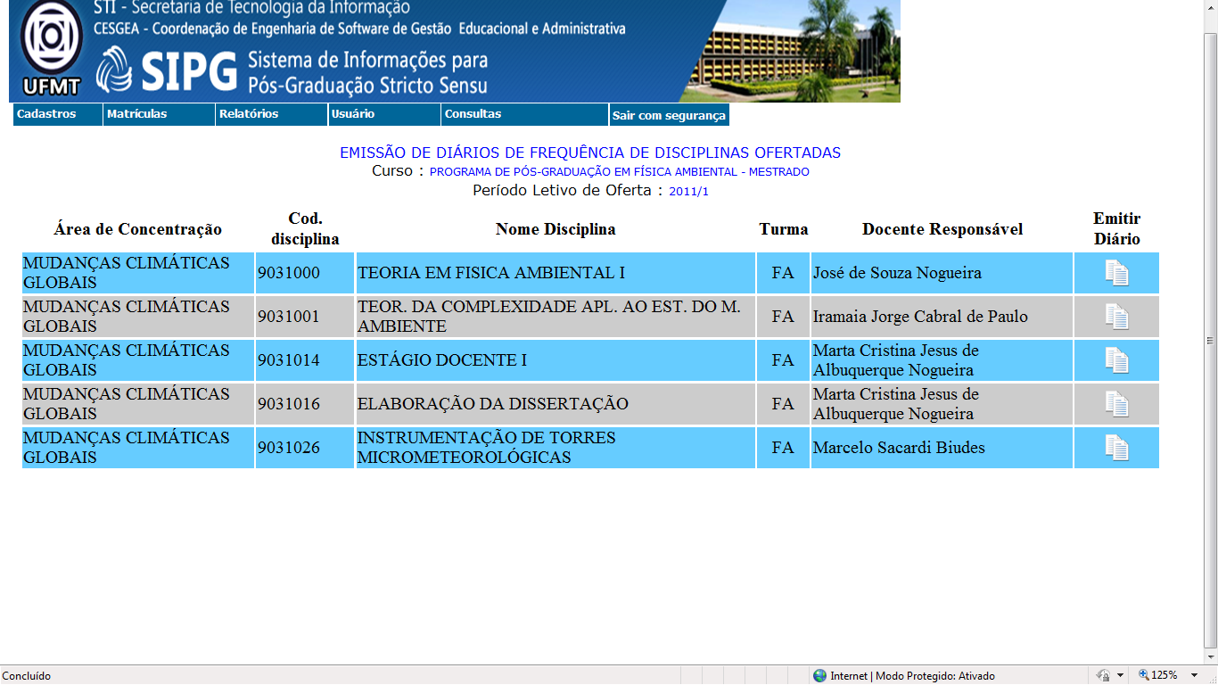
Clique no ícone branco para emitir o diário da disciplina desejada.

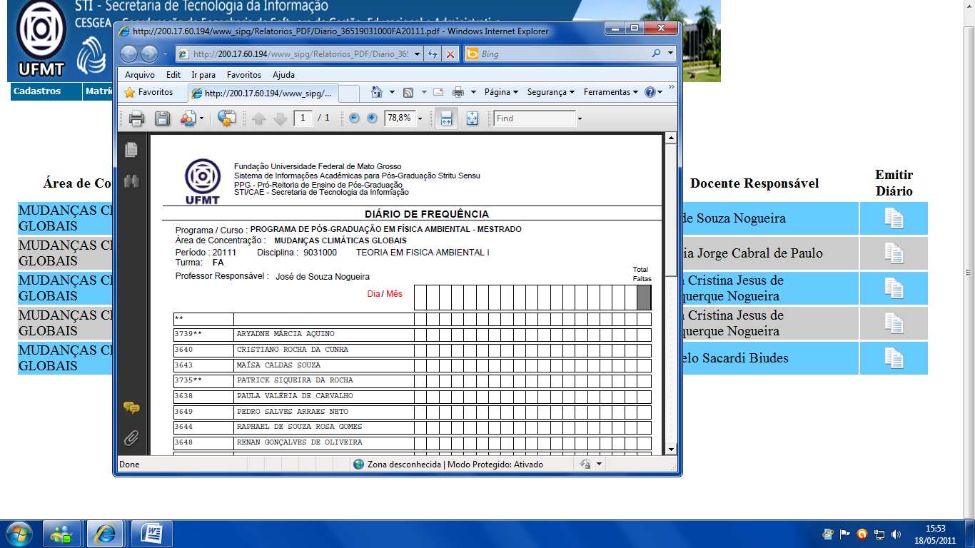

Usuário/troca de senha
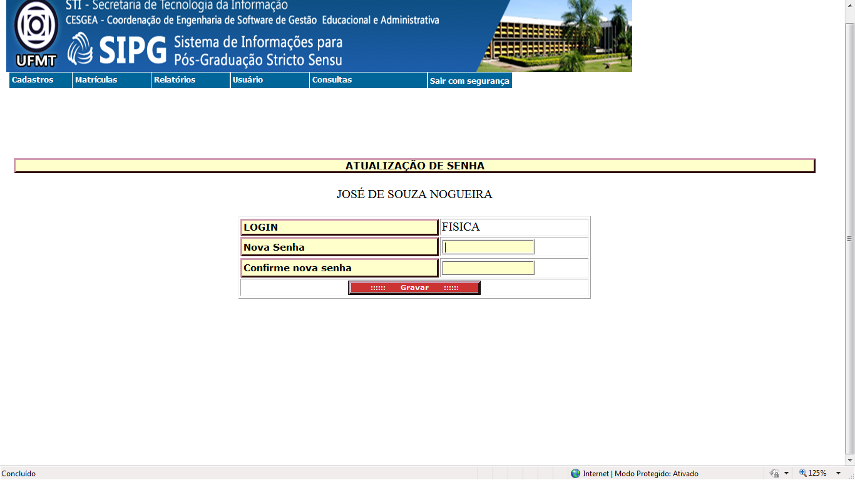
Formulário para alteração de senha.

Consultas/consultas de senhas
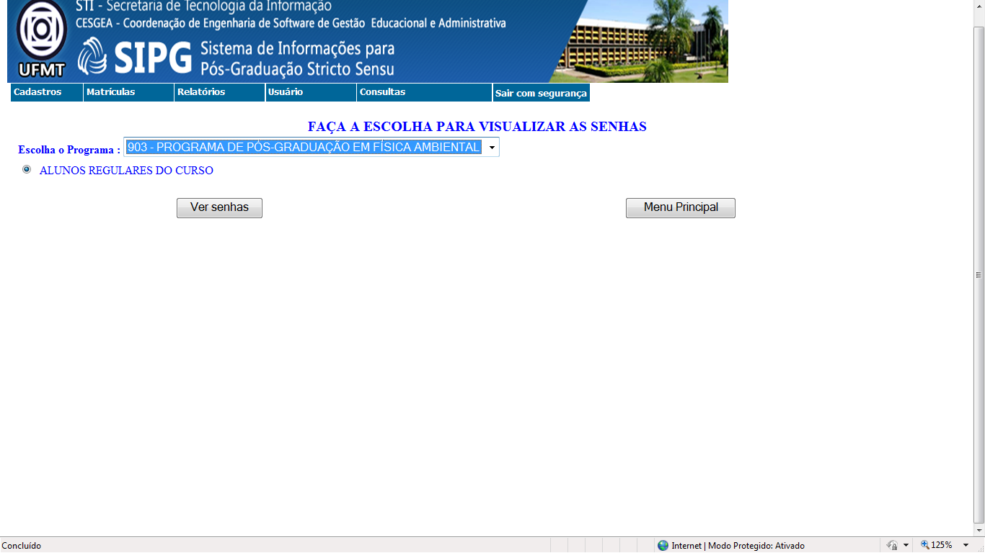
Clique em ver senhas para relacionar o nome dos alunos do programa.

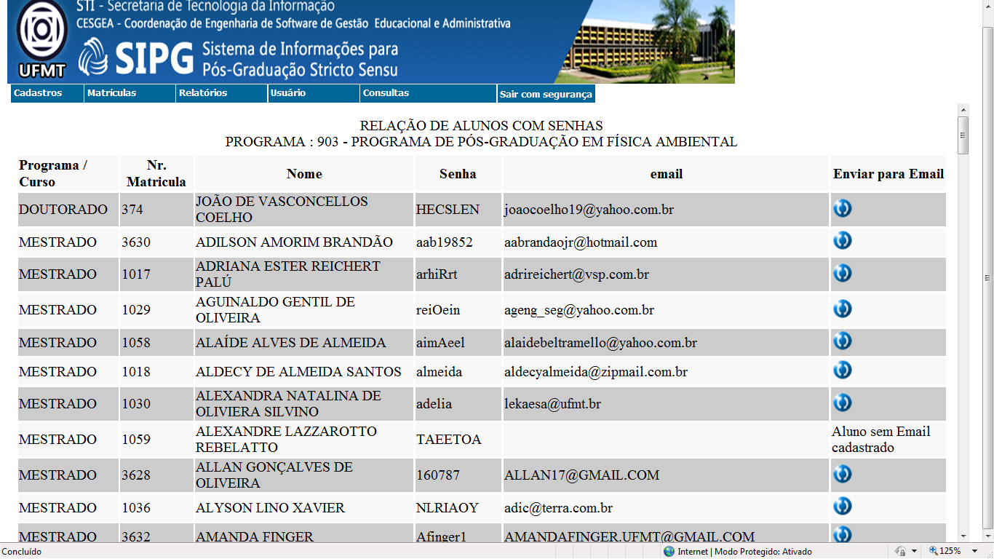
Clique no ícone azul para enviar por email a senha do aluno.

Consultas/total de aluno-ocorrencia-periodo
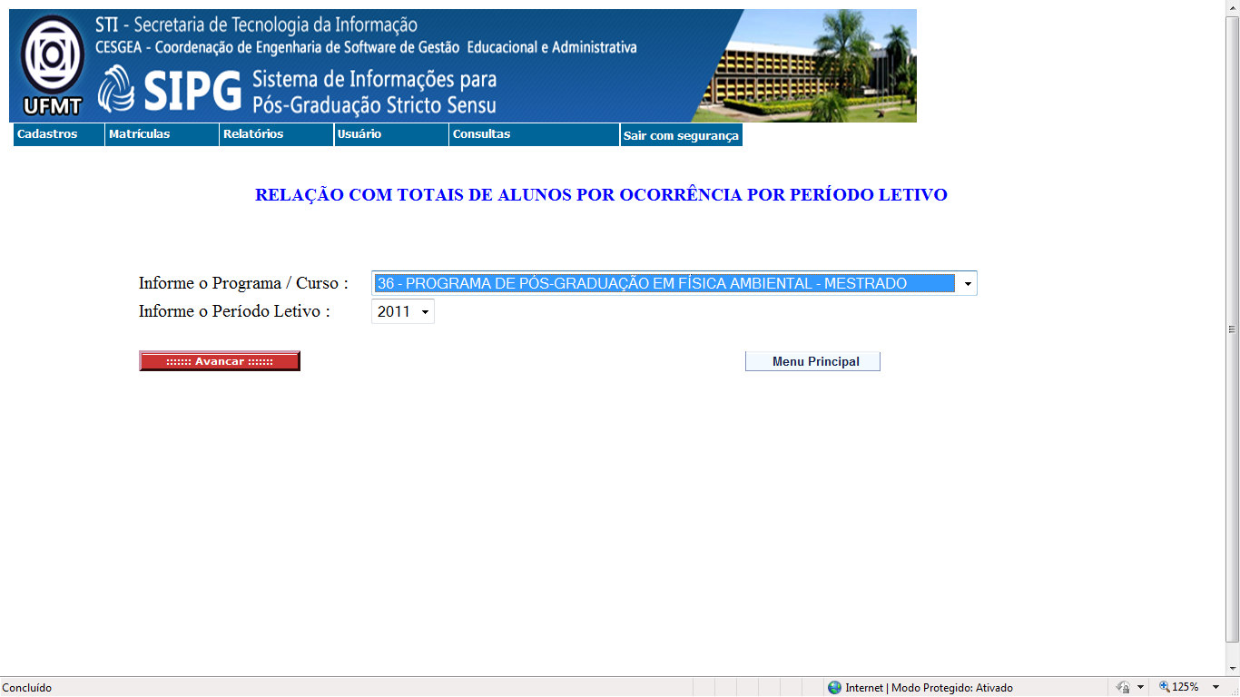

Informe a programa e o ano para visualizar os totais de ocorrências de situação no programa.

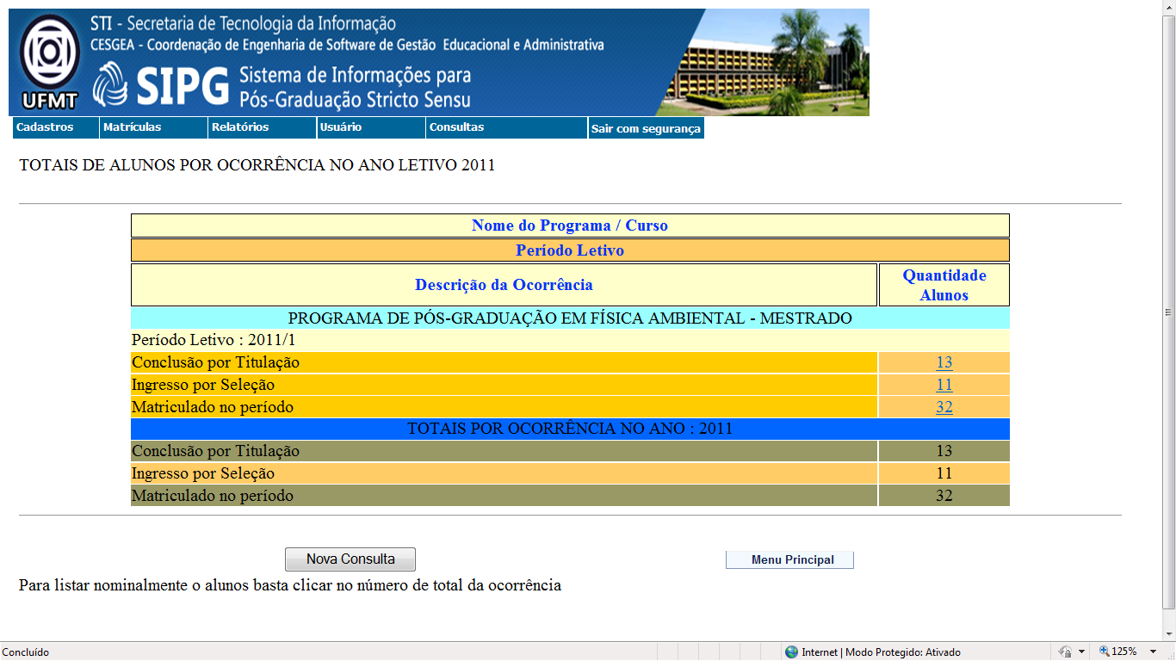
Para visualizar a relação nominal dos alunos da respectiva situação clique no valor da quantidade.

Consultas/alunos por disciplina
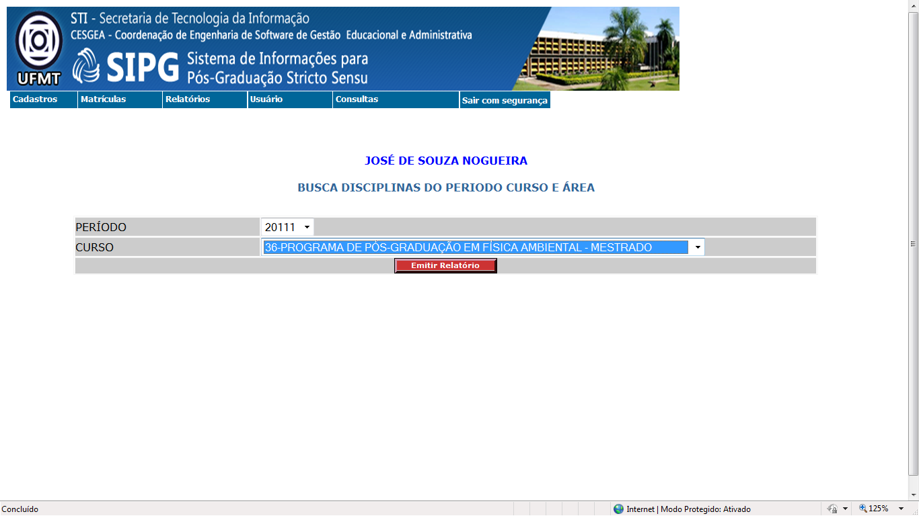
Informe período e o curso para visualizar as disciplinas.

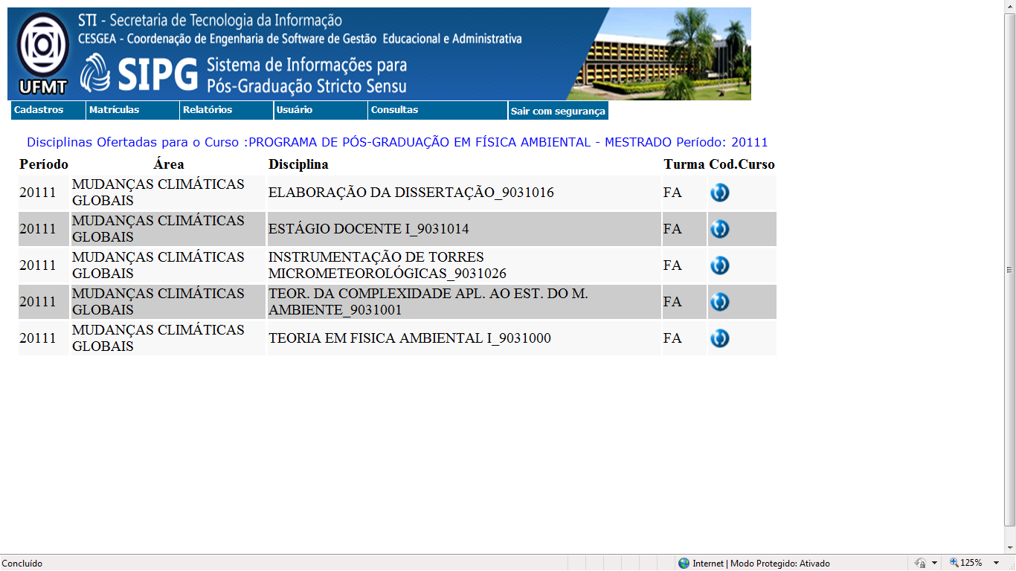
Clique no botão azul para visualizar os alunos.

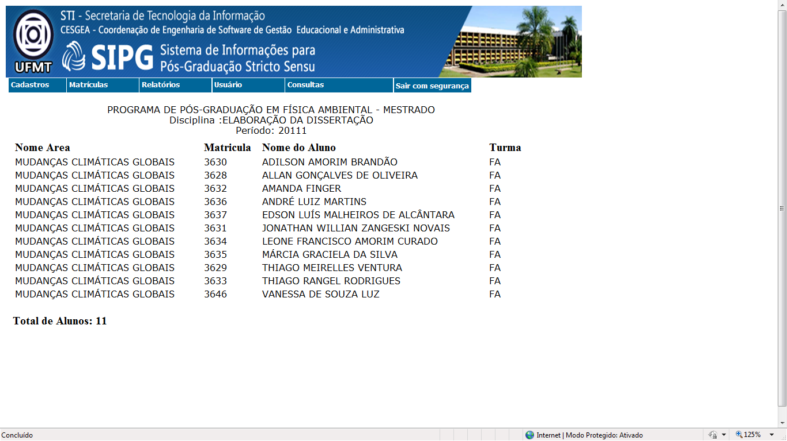

Consultas/relação docentes vinculado no programa
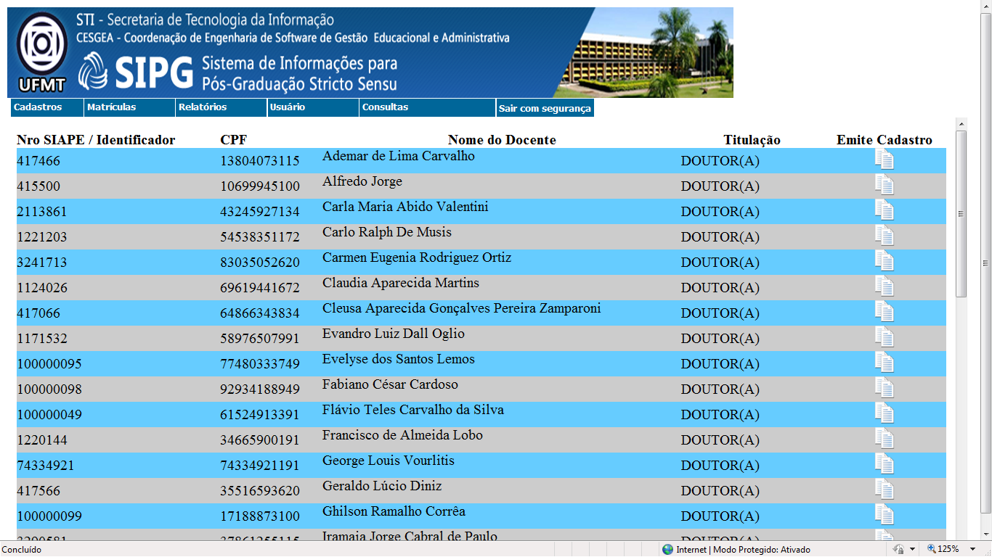
Clique no ícone branco para visualizar os dados cadastrais.

